ENQUÊTE RÉALISÉE PAR MÉDIALAB, CEE ET LISIS

DANS LE CADRE DU RAPPORT ANNUEL 2020 DE LA CNCDH

SUR LE RACISME, L’ANTISÉMITISME ET LA XÉNOPHOBIE

L’EMPREINTE ANTISÉMITE SUR YOUTUBE
Juin 2021

Charles de Dampierre (Sciences Po – médialab), Andreï Mogoutov (Sciences Po – médialab), Benjamin Tainturier (Sciences Po – médialab), Bilel Benbouzid (université Gustave Eiffel – LISIS), Dominique Cardon (Sciences Po – médialab), Jean-Philippe Cointet (Sciences Po – médialab), Caterina Froio (Sciences Po – CEE), Alexis Perrier (université Gustave Eiffel – LISIS).

Introduction

Le développement des discours de haine sur internet est l’objet d’une attention publique de plus en plus grande et se trouve aujourd’hui au cœur des enjeux de régulation du numérique.
Après que les espaces numériques ont été considérés positivement comme supports de nouvelles formes d’expressivité et d’action politique, ils suscitent aujourd’hui des inquiétudes et des craintes. Contrairement aux attentes les plus optimistes, l'essor d'internet n'a pas toujours entraîné une augmentation substantielle des niveaux de participation du public. L’anonymat et la disparition des coûts d’accès à la parole publique ont aussi libéré des propos faux, moqueurs ou haineux. Ceux-ci concentrent aujourd’hui une grande partie de l’attention des médias et des recherches académiques sans que ne soit véritablement évaluée la prévalence du phénomène. Dans ce contexte, la question spécifique de l’antisémitisme en ligne a été l’une des premières à faire l’objet d’attention et de vigilance. Compte tenu des spécificités des mondes numériques, il est difficile de mesurer la prévalence de l’antisémitisme en ligne et de mettre en place des dispositifs d’objectivation comme la mesure des actes ou des opinions antisémites.
Dans cette étude, nous proposons une approche exploratoire de cette question en nous focalisant sur les chaînes d’information et d’actualité de YouTube en France. La plateforme vidéo de Google est désormais le deuxième site le plus visité au monde avec 1,86 milliards de visiteurs en 2021 et occupe une place privilégiée dans l’espace numérique français : 70 % des 60,4 millions d’internautes français se rendent régulièrement sur YouTube. Cette plateforme constitue une source originale de données pour les chercheurs en sciences sociales et computationnelles étudiant le « discours de haine ». Elle rassemble d’abord un ensemble de producteurs de discours : médias, ONG, partis et acteurs politiques, institutions, simples youtubeurs développant leur propre chaîne. Cet espace de parole élargi a favorisé la désinhibition et le désenclavement de la parole publique en démocratisant l’expressivité et la créativité mais en rendant aussi possibles des formes de discours douteux ou haineux.
À travers les nombreux commentaires que laissent les internautes sous les vidéos, YouTube rend accessible un ensemble de réactions exprimant dans des registres de discours extrêmement variés leurs opinions à propos des vidéos. Ce matériel discursif singulier présente l’intérêt d’être spontané et d’éviter certains écueils dont pâtissent d’autres méthodes. Les approches plus classiques sur ces thématiques par entretiens ou par questionnaires achoppent à une difficulté : certains interviewés ne reconnaissent pas le fait qu’ils adhèrent à des idées réprouvées, phénomène d’auto-correction qu’il est difficile de redresser. Les commentaires à connotation antisémite publiés sur YouTube sont intentionnels. Ils sont à la fois des représentations et des actes discursifs exposés à la vue des autres. L’étude de ces commentaires ne permet cependant pas de mesurer la prévalence de l’antisémitisme dans notre société. Ils ne sont en rien représentatifs de la population des internautes et, moins encore, de la population française. Dans cette étude, nous proposons d’explorer ces commentaires comme l’expression d’un public numérique participatif en cherchant à mesurer relationnellement leur présence dans les commentaires de telle ou telle chaîne. Inscrite dans le champ d’études de la sociologie politique et des méthodes numériques, cette recherche présente deux caractéristiques. La première est la définition d’un corpus spécifique qui servira de fond de carte à cette recherche. Indépendamment de la question de l’antisémitisme, nous avons délimité un corpus de 628 chaînes d’information et d’actualité sur YouTube dont nous avons échantillonné les commentaires des vidéos publiées dans les trois derniers mois de 2019. Au plus, deux-cents commentaires par vidéo ont été indexés pour constituer un corpus de 1 925 717 commentaires en tout. La deuxième caractéristique est le développement d’une méthode algorithmique de détection de l’antisémitisme utilisant des techniques d’apprentissage automatique permettant de traiter un volume important de données. Cette méthode ne permet pas de définir de façon précise et tranchée le caractère antisémite d’un énoncé comme un propos discriminant implicitement ou explicitement les Juifs, individuellement ou collectivement, sur la base de la religion, de l’appartenance ethnique, de l’ascendance ou de l’appartenance à un groupe d’influence. Les algorithmes de YouTube n’y parviennent pas non plus. En revanche, cette méthode automatique permet de détecter des énoncés qui, en raison de l’usage de certains termes, d’une syntaxe particulière ou d’une coloration énonciative, ont une très forte chance d’avoir une connotation antisémite. C’est pourquoi nous parlerons dans ce rapport d’une empreinte antisémite dont nous mesurerons l’incidence au sein de presque deux millions de commentaires d’internautes.
Les données numériques ne permettent pas de donner une vue « représentative » d’un phénomène. En revanche, à partir du corpus des chaînes d’information constitué comme fond de carte, il est possible d’étudier dans quelles parties de la carte les commentaires à empreinte antisémite sont les plus nombreux et de conduire, relationnellement, un certain nombre d’analyses. Les questions auxquelles cette étude cherche à répondre sont les suivantes :
- Quelle est la prévalence des commentaires à empreinte antisémite au sein des médias d’information et d’actualité de YouTube ?
- Quels sont les groupes de médias d’information et d’actualité qui attirent le plus fréquemment des commentaires à empreinte antisémite ?
- Quels sont les différents types d’antisémitisme prévalents sur YouTube ?
- Peut-on identifier des formes d’antisémitisme différentes dans les commentaires des différentes chaînes de médias d’information et d’actualité de YouTube ?
- Le développement de théories complotistes à la faveur de la crise de la Covid-19 a-t-il encouragé l’antisémitisme sur YouTube ?
Pour aborder ces questions, le rapport présente d’abord le terrain de l'étude (I). Par la suite, nous discutons de la méthode d’apprentissage supervisé que nous avons mise en œuvre pour quantifier et qualifier le contenu des chaînes YouTube (II). Enfin, nous présentons les résultats de l’analyse du contenu qui apparaît sur ces chaines, pour étudier l’empreinte antisémite dans l’espace numériques français (III). Les conclusions offrent un résumé des résultats principaux de la recherche, ainsi que quelques suggestions pour des recherches et actions futures dans ce domaine. Plus de détails sur la méthodologie et les données de la recherche sont détaillés dans les encadrés et en annexes.

1. Le terrain de la recherche : YouTube.
  - YouTube, la participation politique et la modération du discours de haine.
Les travaux sur YouTube ont souligné l'importance de la plateforme dans la démocratisation de l’expression et de la créativité des internautes, la mise en place de communautés de partage de vidéos ou la transformation de la relation entre les artistes et leurs fans. Plusieurs recherches ont entrepris des cartographies à grande échelle de YouTube afin de décrire la circulation et le type de contenus abrités par la plateforme. Cependant, ces dernières années, la tonalité dominante des recherches est moins guidée par la mise en évidence de la créativité et de l'originalité des youtubeurs que par l’inquiétude relative à la qualité de leurs productions. L’artiste James Bridle s’est alarmé de l’accessibilité de contenus robotisés, idiots ou choquants pour les enfants. Le débat a été particulièrement vif au Royaume-Uni.
D’autres ont insisté sur le fait que la plateforme était un instrument de radicalisation politique (“the great radicalizer”) et qu’elle favorisait la propagande d’extrême droite. Autorisant l’archivage des contenus les plus douteux, la plateforme est de plus en plus apparue comme un instrument de propagande de toutes les formes de radicalités politiques, notamment des mouvements xénophobes en Europe et aux États-Unis. À la suite d’une alerte émise par l’organisation non gouvernementale Algo Transparency, l’idée que le système de recommandation privilégie les contenus trompeurs, les discours de haine et les sites extrémistes a soulevé un débat au sein de la communauté scientifique. Certains travaux confirment l’idée que l’algorithme de recommandation privilégie les contenus extrémistes, alors que d’autres observent une tendance de la recommandation à orienter les utilisateurs vers les chaînes les plus populaires.
En effet, d’un côté, l’une des premières études réalisées par O’Callaghan et al. montrent que les utilisateurs qui accèdent à des vidéos d’extrême droite sur YouTube ont une probabilité élevée de se voir recommander d'autres contenus d’extrême droite, ce qui conduirait à une immersion dans une bulle idéologique en quelques clics seulement. D’un autre côté, les recherches les plus récentes arrivent à des résultats moins tranchés sur les effets de « radicalisation » causés par la recommandation de l’algorithme de YouTube. En analysant les migrations des commentateurs entre les différents groupes de chaînes classées selon quatre catégories (les intellectuels réactionnaires, les chaînes d’extrêmes droites moins radicales et les milieux d’extrême droite les plus radicaux) Ribeiro et al. montrent un effet de radicalisation des utilisateurs sur YouTube, mais sans observer de tendance similaire en matière de recommandation algorithmique. Plus encore, Ledwich et Zaitsev ont montré que l'algorithme de YouTube favoriserait les médias traditionnels, voire les chaînes de gauche ou politiquement neutres, au détriment des contenus extrémistes. Il est probable, mais impossible à prouver faute de données accessibles, que cette divergence de résultats tienne moins à des différences de méthode entre les études qu’à une évolution récente de la politique de recommandation de l’algorithme de YouTube.
Plusieurs dynamiques inhérentes à YouTube sont importantes pour cette étude. La première est que la concentration de l’audience vers un petit nombre de chaînes « star » ne cesse de s'accroître, rapprochant de plus en plus la consommation de YouTube de celle de la télévision.
Mathias Bärtl a montré que la probabilité pour une nouvelle vidéo d’être classée dans le top 3 % décroît alors que cette petite élite de vidéos concentre 85 % de l’audience — a contrario, 50 % des vidéos téléchargées en 2016 n’attirent en moyenne que 89 visionnements. Une deuxième tendance est que, depuis 2013, cette concentration des audiences bénéficie principalement aux chaînes de Comédie, de Divertissement et de Jeux — les chaînes d’information et de politique ne bénéficient pas de cet effet même si leur popularité peut être soumise à des cycles d’information plus courts, notamment lors des campagnes électorales. Une troisième tendance est la part de plus en plus grandissante, depuis 2010, des chaînes catégorisées « Personnes et blogs » qui correspondent à la figure désormais bien installée du ou de la youtubeur (75% des nouvelles chaînes en 2016). Si ces chaînes attirent l’attention des journalistes et des universitaires intéressés par le développement d'un nouveau type de célébrités sur YouTube, l’analyse de Matthias Bärtl montre qu’elles ont moins de chance que la moyenne d’atteindre le top 3%, en raison de la prolifération exponentielle du nombre de chaînes. Même si ces chaînes en volume sont relativement marginales, on a assisté en France, notamment au sein du mouvement des Gilets jaunes, à un développement important des chaînes d’expression individuelle dans le domaine de la politique et du commentaire d’actualité. Ces chaînes ne sont pas associées à des organisations ou des mouvements politiques mais revendiquent le droit pour chaque individu de commenter l’actualité politique en adoptant une posture auto-désignée comme journalisme ou comme relevant de la contre-information citoyenne.
La réalisation de cette enquête sur la place de l’antisémitisme sur YouTube doit enfin être replacée dans le contexte de la transformation de la politique de modération de la plateforme. La relation de YouTube avec ses utilisateurs a beaucoup évolué au fil du temps en réponse aux nombreuses critiques dont elle a fait l’objet et aux pressions exercées par les régulateurs, notamment en Europe. Depuis le printemps 2019, la plateforme américaine a entrepris une chasse résolue à l’égard des contenus appelant à la haine. Une telle évolution contraste fortement avec la définition initiale des normes de la communauté de YouTube qui mettait fortement l’accent sur la liberté d'expression des utilisateurs. En 2005, Steve Grove, le créateur du service « Actualités et politique », concevait YouTube comme un environnement médiatique capable d’élargir la participation des citoyens en politique comme l’indique le slogan originel : “Broadcast Yourself”. S’adossant sur les principes du premier amendement de la Constitution américaine, la politique des community guidelines de YouTube en matière de discours haineux était alors très libérale.
Elle contenait des déclarations telles que « Nous encourageons la liberté d'expression et essayons de défendre votre droit d'exprimer des points de vue impopulaires, mais nous n’autorisons pas les discours de haine ». Comme « la frontière est mince entre ce qui est considéré comme un discours de haine et ce qui ne l'est pas », souligne alors YouTube, « gardez à l'esprit que tout ce qui est méchant ou insultant n'est pas un discours de haine ». C’est aux alentours de 2010 que la demande de suppression de contenus haineux s'accroît. YouTube annonce alors, au travers de ces community guidelines, des normes plus strictes mettant l'accent non plus seulement sur la liberté d’expression, mais aussi sur « la protection des utilisateurs ». En 2016, le service souscrit, comme d’autres plateformes, au « Code de conduite pour lutter contre les discours de haine illégaux sur Internet de la Commission européenne ». Par ailleurs, le fonctionnement caché de l’algorithme de recommandation a longtemps avantagé ceux gagnant le plus en visibilité, mais sans tenir compte de la qualité des contenus, ce qui fut longtemps à l’avantage des chaînes extrémistes et complotistes. La politique de modération de YouTube porte donc autant sur la présence de contenus haineux que sur leur recommandation algorithmique. L’évolution sur ces dix dernières années des community guidelines de YouTube montre une tendance au durcissement des politiques de lutte contre la haine.
Les plateformes mettent aujourd’hui en oeuvre des stratégies différentes : à travers les signalements des utilisateurs, elles confient à des modérateurs humains le soin de supprimer certains contenus ; en utilisant des algorithmes de recommandation, elles s’efforcent de minimiser la visibilité de contenus évalués automatiquement comme problématiques (mais sans les supprimer) ; elles s’attachent enfin à détecter automatiquement les contenus suspects. Il apparaît cependant que, à la différence de l’identification automatique des contenus sous droit d’auteur (avec le système Content ID), il est beaucoup plus difficile de faire confiance à un algorithme pour détecter un contenu haineux. Cette solution, rendue nécessaire par le volume de données, pose d'importants problèmes d’efficacité et d’erreurs d’évaluation. La tâche de modération des contenus haineux est donc un défi à la fois politique et technique : politique, car il faut s’accorder sur la définition de ce qu’est un discours de haine ; technique car il faut maintenir autant de contenus que possible en ligne, en limitant autant que faire se peut les faux positifs. Sous la pression de critiques externes YouTube a entrepris de réviser son système de recommandation pour diminuer la visibilité des contenus haineux à partir de janvier 2019. Ce changement, indique YouTube, a permis de diminuer de 70 % la présence dans les recommandations des utilisateurs de contenus de QAnon. Mais ce n’est qu’en octobre 2020 que YouTube entreprend de réécrire les éléments de sa charte d’utilisation concernant la haine et le harcèlement explicitant le bannissement de dizaines de milliers de chaînes QAnon et de l’alt-right américaine. Le bannissement devient alors sévère, beaucoup plus systématique, et vise explicitement l’extrême droite, le mouvement QAnon, la désinformation relative à la vaccination et à la Covid-19. Ces changements ont des conséquences importantes sur la réalisation de cette étude. Une partie des chaînes les plus clairement associées à la production de discours de haine à l’encontre des populations juives ont été bannies de YouTube (Egalité & réconciliation, Hervé Ryssen, etc.) avant la réalisation de notre collecte de données lors des trois derniers mois de 2020, mais depuis, beaucoup de chaînes extrémistes ont, elles aussi, été interdites ou sont sous la menace d’un bannissement. Les youtubeurs ont développé de nombreuses tactiques — certains, non visés par la censure, re-publient des vidéos de chaînes bannies sous un autre titre —, mais, depuis l’été 2020, une partie non négligeable des chaînes d’extrême droite et les plus radicaux de ce que nous allons appeler dans cette étude la sphère contre-informationnelle ont migré vers d’autres plateformes dont la modération est plus accueillante aux propos extrêmes (VK, Gab, Parler ou Odyssée).

    - Le périmètre de l'enquête : un corpus des commentaires sur les chaînes d’information et d'actualité sur YouTube.

Pour constituer le corpus de référence de cette recherche, nous avons cherché à représenter l’espace médiatique et politique de YouTube en France. Afin de tenir compte de la spécificité éditoriale de YouTube, nous n’avons pas limité le corpus aux seules chaînes d’information journalistique selon une définition stricte des événements d’actualité. La cohabitation d’éditeurs professionnels et de nombreuses productions amateurs ou semi-amateurs sur YouTube invite en effet à étendre le périmètre du corpus à tous les types de chaînes produisant des opinions, des analyses et des décryptages (de vulgarisation notamment) ; nous avons aussi inclus certaines chaînes explicitement liées à des entités économiques, politiques, syndicales et associatives. Par ailleurs, nous avons mis en place des seuils de visibilité et d’influence afin de ne retenir que ce l’on peut qualifier de partie « haute » de la galaxie de chaînes d’information et d’actualité de YouTube. La construction de ce corpus a été conduite en menant une exploration à la fois automatique et manuelle d’un large corpus initial de chaînes à forte visibilité (Voir encadré 1). Cette démarche a permis de constituer un corpus qui inclut 628 chaînes. Nous avons également collecté 1 952 717 commentaires des vidéos de ces chaînes qui feront l’objet d’une analyse quantitative et qualitative.

Encadré 1. Méthodologie de la constitution du corpus des chaines YouTube
Pour construire un corpus correspondant à l’espace médiatique et politique sur YouTube nous avons mêlé les approches automatique et qualitative. La première étape a consisté à identifier toutes les chaînes de la catégorie Actualités et Politiques de YouTube. Ensuite nous avons construit des listes de chaînes a priori selon des types d’acteurs qu’il nous semblait important de situer dans l’espace informationnel de YouTube : les médias professionnels ; les chaînes de youtubeurs notoires tournés vers la politique ; les associations militantes ; les députés ; les chaînes de candidats aux élections européennes ; les chaînes de partis politiques ; les chaînes créées à l’occasion du mouvement des “Gilets Jaunes” ; les chaînes d’associations tournées vers des causes publiques ; les chaînes de grandes institutions publiques ou privées — nous avons ainsi abouti à dix types d’acteurs dont nous avons cherché la présence sur YouTube. Pour chacun de ces types, nous avons manuellement dressé des listes de chaînes. Une fois agrégées, ces chaînes nous ont permis d’étendre notre corpus en profitant de l’effet boule de neige du réseau de recommandation entre chaînes (les chaînes recommandées par les chaînes). Par exemple, les chaînes de vulgarisation scientifique ont tendance à former un réseau de chaînes “amies”. En répétant plusieurs fois cette opération, l’apport en chaînes nouvelles correspondant au thème défini s’est progressivement raréfié au fil de l’opération, jusqu’à s’épuiser aux alentours de 1200 chaînes. Cette procédure de collecte reste néanmoins biaisée envers les individus les plus coopératifs sur YouTube. De nombreuses chaînes n’indiquent aucune chaîne amie et ne sont pas recommandées par d’autres. Pour limiter ce biais, nous avons cherché de nouvelles chaînes dans la base de données de Wizdéo (une entreprise spécialisée dans le marketing sur YouTube) en consultant les listes de chaînes similaires (l’entreprise fournit un score de similarité entre chaînes à partir des commentateurs communs) associées à chacune de nos chaînes. Cette procédure nous a permis d’atteindre un effectif total de 1600 chaînes, mais toutes les chaînes obtenues n’étaient pas pertinentes pour notre analyse. Nous avons réduit notre corpus uniquement aux chaînes actives en 2020. Enfin, en raison de notre intérêt particulier pour les discours antisémites dans l’espace des commentaires, nous avons limité notre corpus de chaînes à celles qui partagent un certain seuil de commentateurs communs. Si cette dernière opération conduit à une réduction importante du corpus à 628 chaînes, elle permet de concentrer notre exploration dans un espace de prise de parole cohérent.

    - Une cartographie des chaînes d’information et d’actualité sur YouTube.

À partir de ce corpus, nous avons construit une carte de l’espace informationnel sur YouTube en utilisant le commentaire comme signal pour définir les relations entre les différentes chaînes. La Figure 1 présente la carte. Les nœuds sont liés les uns aux autres en fonction du recouvrement entre leurs commentateurs. Cette approche inductive permet d’éviter une catégorisation réalisée par les chercheurs en faisant l’hypothèse que, lorsque le volume des données est suffisamment important, les liens de co-citations produits par les youtubeurs actifs constituent une bonne information pour observer des proximités entre les chaînes. Cette proximité, en soi, n’est ni thématique ni idéologique. Elle est produite par les comportements des utilisateurs qui peuvent obéir à des motivations très diverses. Cependant, comme souvent lorsqu’une telle approche est mise en œuvre, l’agrégation statistique des actions des internautes produit de façon assez stable et homogène une représentation idéologique et thématique de l’espace médiatique.
Figure 1. Cartographie de l’espace informationnel sur YouTube

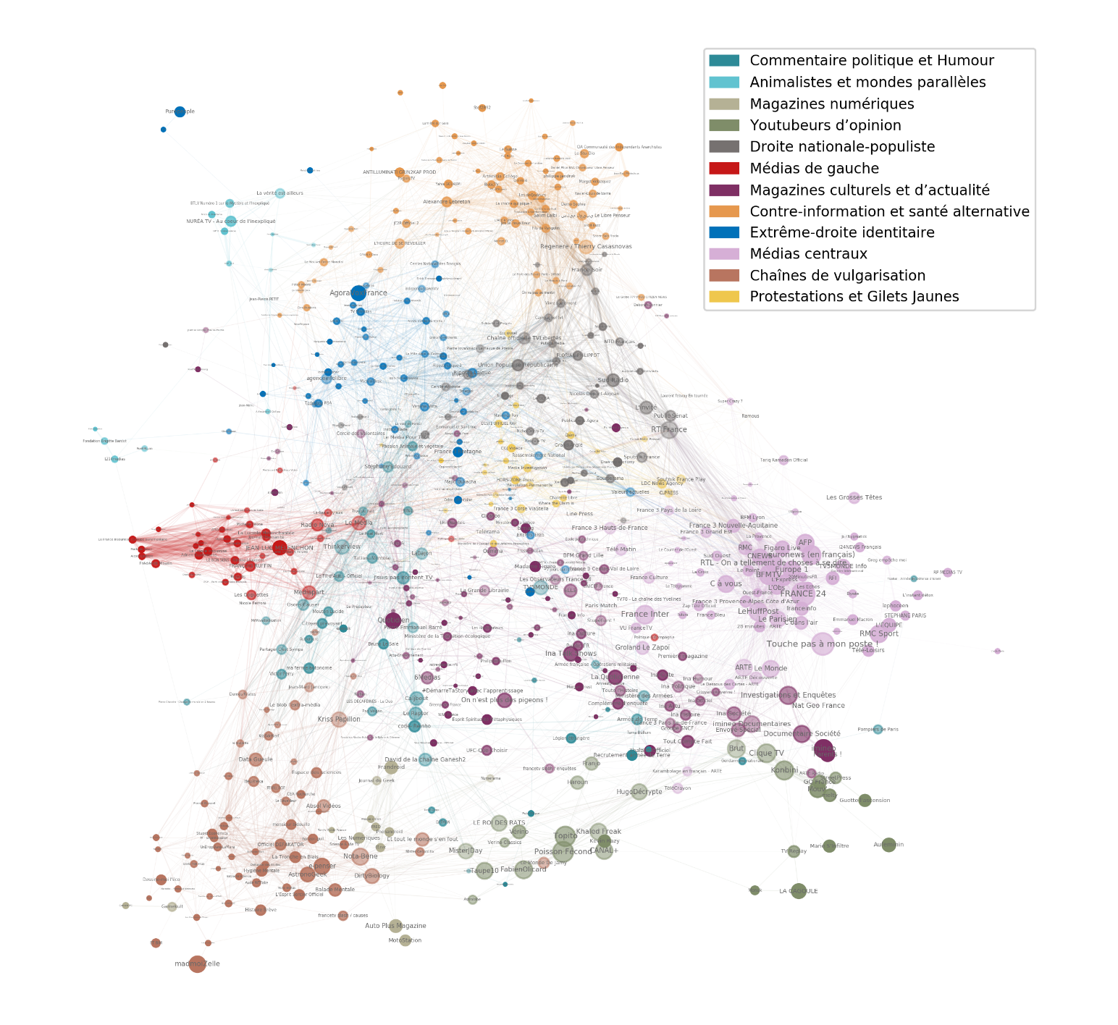
Note : la force des liens qui lient les chaînes YouTube entre elles est proportionnelle au recouvrement relatif de leurs commentateurs. La couleur des nœuds qui figurent chaque chaîne renvoient à la structure communautaire du réseau, leur opacité à la centralité du nœud dans son cluster d’appartenance. La taille des nœuds est liée à la moyenne géométrique entre le nombre de vues de la chaîne et son nombre d’abonnés.
Différentes catégories de chaînes émergent de l’analyse structurale du réseau : 12 communautés dégagées par l’algorithme de clusterisation dit « de Louvain », que nous appellerons par la suite territoires, composés par des agrégats de chaînes entretenant une forte proximité entre elles. Le Tableau 1 présente en détail l’audience et le nombre de chaînes par territoire de la carte. Comme certaines de ces chaînes sont plus ou moins périphériques par rapport à leur communauté d’appartenance, nous avons choisi de faire varier l’opacité d’un nœud afin de représenter la centralité d’une chaîne au sein de son territoire : la couleur d’une chaîne n’ayant que des voisins de la même couleur sera totalement opaque, tandis que les nœuds dont le poids des liens sont distribués pour plus d’un tiers vers des territoires distincts au territoire d’attribution de la chaîne est entièrement transparente.
Pour catégoriser les territoires de ces différentes chaînes, nous proposons un étiquetage relatif au contenu dominant du groupe de chaînes (par exemple : vulgarisation scientifique) et parfois en fonction de la dominante idéologique des chaînes (par exemple : médias de gauche) ; cette dernière catégorisation renvoie à une tonalité idéologique générale et non à l’axe de positionnement des organisations politiques. Le premier élément que fait apparaître cette carte est le caractère central et dominant des chaînes YouTube appartenant à ce qu'on appelle les Médias centraux (72 chaînes ; violet), groupe qui réunit les principaux médias français selon leur audience : France Inter, France 24, Le Monde, RTL, Huffington Post et Arte et des émissions de divertissement évoquant des questions d’actualité comme Touche pas à mon poste, la chaîne la plus vue de notre corpus. À ce bloc constitué par les grands médias français qui, sur YouTube comme sur le web, bénéficient de la plus grande popularité, il faut ajouter un ensemble de clusters qui ne sont pas décisifs dans notre analyse mais importants, en revanche, pour la structuration d’ensemble de la carte. On voit ainsi apparaître un groupe très volumineux de Magazines culturels et d’actualité (121 chaînes ; orange clair), qui rassemble des chaînes de magazines (Elle, Madame Figaro, Paris Match) et aussi de programmes ou d’institutions culturelles comme les multiples éditions de l’INA ou Première magazine. On peut associer à cet ensemble un petit regroupement spécialisé de Magazines numériques (13 chaînes ; violet foncé) qui existent exclusivement sur Internet, comme Les numériques ou Presse Citron. Au sud de la carte se déploient des ensembles parmi les plus caractéristiques des formats éditoriaux de YouTube. À la différence des chaînes de médias centraux, il s’agit de productions originales comme les Chaînes de vulgarisation (65 chaînes ; vert foncé). Cette cartographie ne représente qu’une petite fraction des très nombreux vulgarisateurs de YouTube et se concentre sur des thèmes liés à la science, à la méthode scientifique et aux mécanismes du raisonnement (ces chaînes sont notamment très impliquées dans le décodage de l’information et la lutte contre la désinformation). On retrouve dans ce groupe La tronche en biais, Hygiène mentale, e-penser et des décodeurs comme Aude What the Fake ou Defakator. Un autre groupe se situant au sud de la carte est composé de chaînes qui mêlent le commentaire politique et l’humour (53 chaînes ; rouge saumon) comme Le roi des rats, Poisson fécond ou Fabien Policard ou les détournements de Khaled Freak. Ce groupe réunit aussi des chaînes qui proposent un commentaire de l’actualité, comme Hugo décrypte ou des formats de divertissement mais qui ont l’actualité pour support (Brut, Konbini). Il faut noter que l’ensemble des chaînes YouTube de ce groupe a, à l’instar des Médias centraux, une audience beaucoup plus forte que les chaînes des autres groupes du corpus (Tableau 1).

Tableau 1 - Audience et nombre de chaînes par territoire

Territoire | Audience (vues) | Nombre de chaines
Youtubeurs d’opinion | 275,418,788 | 29
Médias centraux | 244,772,435 | 72
Commentaire politique et Humour | 106,387,706 | 53
Chaînes de vulgarisation | 85,708,199 | 65
Droite nationale-populiste | 61,369,901 | 48
Magazines culturels et d’actualité | 51,470,754 | 121
Médias de gauche | 43,758,769 | 40
Contre-information et santé alternative | 34,713,895 | 75
Extrême droite identitaire | 27,776,230 | 63
Magazines numériques | 10,117,817 | 13
Protestations et Gilets Jaunes | 5,559,241 | 32
Animalistes et mondes parallèles | 2,485,186 | 15

Au sud-ouest de la carte, se déploie un ensemble de chaînes de commentaires qui s’affichent comme des youtubeurs d’opinion et d’humour politique (29 chaînes ; rouge cramoisi). Les tendances politiques de ces différentes chaînes d’opinions sont variées : Osons Causer, Tatiana Ventôse, le Raptor, Mr Mondialisation ou Je suis pas content TV. Ce groupe avoisine, à l’ouest de la carte, un groupe de Médias de gauche (40 chaînes ; rouge) très dense qui s’isole clairement des autres groupes.
La chaîne de Jean-Luc Mélenchon domine clairement cet espace qui rassemble à travers des liens denses François Ruffin, L’humanité, La France insoumise, Regards ou Frédéric Moulin. Ces chaînes très liées à la France insoumise et, moins directement au Parti communiste français, sont aussi connectées mais de façon moins forte avec quelques médias : Nova, Là bas si j’y suis, Le média et Médiapart — ces derniers sont aussi fortement connectés au groupe des Médias centraux. Au centre de la carte, un petit groupe de chaînes de Protestations et Gilets Jaunes (32 chaînes ; jaune) rassemble des chaînes qui rendent principalement compte de mobilisations de rue, principalement celles des « Gilets Jaunes » comme CGJVidéos, Media Investigation ou Révolution permanente.
La décomposition de la partie nord de la carte fait apparaître différents segments du territoire de l’extrême droite. On retrouve d’abord la tension polaire au sein de l’extrême droite entre la tradition identitaire et la tradition “nationale-révolutionnaire”. Le groupe de l’extrême droite identitaire (63 chaînes ; bleu foncé) regroupe les acteurs traditionnels, revues, courants de pensées et groupes militants dits de la « fachosphère ». Y figurent aussi Rassemblement national et Marine Le Pen, mais les chaînes disposant de la plus grande visibilité dans cet espace sont Agora Vox (qui ne publie plus depuis 2019), Agence Info Libre, Riposte laïque et des youtubeurs d’extrême droite comme Teddy Boy RSA. En grande proximité, mais avec une différence marquée, un pôle de droite nationale-populiste (48 chaînes ; noir) se distingue sur la doite de la carte en réunissant quelques chaînes « survivantes » de la mouvance née autour d’Alain Soral et de Dieudonné — mouvance dite de la « dissidence ». On retrouve dans ce groupe RT France, Sud Radio et L’invité. La chaîne d’extrême droite TV Libertés, Florian Philippot, Riposte laïque et surtout la chaîne de l’Union Populaire Républicaine de François Asselineau occupent le centre du groupe. Au nord de la carte, un cluster de taille importante rassemble les chaînes diverses et hétérogènes de Contre-information et santé alternative (75 chaînes ; vert fluo). Ce groupe, étudié en détail dans la partie qualitative, réunit des chaînes qui se caractérisent par leur hostilité à l’égard des médias centraux et leur volonté de rectifier les mensonges sur des thèmes aussi différents que la politique, la santé ou les phénomènes paranormaux. Enfin, au nord-ouest de la carte, un tout petit ensemble de chaînes Animalistes et mondes parallèles (15 chaînes ; bleu turquoise) à très faible audience évoquent différents sujets surnaturels relatifs aux extraterrestres ou aux secrets des pyramides comme Nuréa TV ou La vérité est ailleurs.

Les vidéos rattachées à chacun des territoires ne suscitent pas les mêmes formes d’engagement et les internautes ont différentes façons de réagir aux contenus selon les thématiques des vidéos et leurs territoires d’appartenance. Une façon de qualifier la diversité des formes d’engagement et de consommation des différentes vidéos est par exemple d’étudier le ratio entre le nombre de commentaires d’une vidéo et son nombre de vues : pour quels territoires les internautes ont-ils une plus grande tendance à commenter la vidéo après l’avoir visionnée ?

Figure 2. Répartition des différentes vidéos des territoires selon leur ratio entre nombre le nombre de commentaires de la vidéo et son nombre de vues

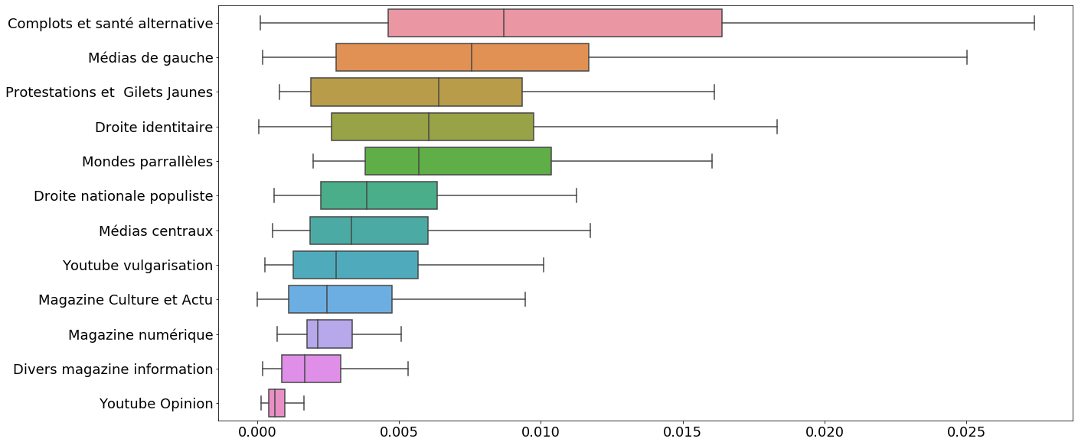
Note : boîtes à moustache représentant la répartition en quartiles des ratios nombre de commentaires de la vidéo / nombre de vues de la vidéo selon les territoires.

Les précisions apportées par la figure 2, ci-dessus, sont décisives pour nuancer les résultats détaillés plus tard dans cette étude. En effet, la prévalence de certains contenus antisémites dans certains territoires — notamment les trois territoires Complots et santé alternative, Médias de gauche, Protestations et gilets jaunes — s’explique également par des formes d’engagement diversifiés selon les territoires, certaines vidéos déclenchant plus souvent des commentaires une fois visionnées, que d’autres.

MÉthode : Apprendre l'antisÉmitisme À un algorithme.
  - Détecter « l’empreinte antisémite » dans les commentaires YouTube à partir d’exemples annotés.
Mesurer l’antisémitisme sur YouTube est une tâche difficile car, comme pour le discours de haine, il n’y a pas d’accord sur ce que le terme « antisémitisme » signifie. Il existe en effet de nombreuses définitions alternatives de l’antisémitisme et il n'y a pas de consensus sur ses caractéristiques essentielles.
L’antisémitisme a à la fois été décrit comme une forme de racisme, de stéréotype, de préjugé, de peur, et d'exclusion envers les Juifs. Les difficultés se multiplient lorsqu'il s’agit plus précisément de reconnaître un discours antisémite en ligne. Compte tenu de cette difficulté, nous avons privilégié une méthode d’apprentissage à partir d’exemples de contenus annotés manuellement. Cela évite l’écueil consistant à se fonder sur une définition explicite du propos antisémite. Nous n’avons donc spécifié aucune règle a priori, mais nous sommes accordés collectivement sur la façon dont tel ou tel commentaire YouTube devrait être qualifié.
Si les méthodes d’apprentissage supervisé sont maintenant classiques dans de nombreuses applications industrielles, elles sont encore assez peu courantes en sciences sociales. Nous en détaillons donc les étapes dans cette section. La difficulté principale à laquelle nous avons été confrontés tient à la relative rareté des discours antisémites sur YouTube. D’après nos estimations (voir section d), moins d’un commentaire sur cent porte une empreinte antisémite. Pour ne pas nous épuiser à annoter des milliers de commentaires au hasard dans l’espoir de rencontrer quelques spécimens antisémites, nous avons dû concevoir une méthode hybride pour échantillonner de façon préférentielle des commentaires susceptibles de porter un discours antisémite (section c). Du fait du caractère biaisé de notre stratégie d’annotation, nous avons fait appel à une méthode d’évaluation ad hoc qui est décrite ci-dessous.

  - Échantillonnage des commentaires annotés manuellement et établissement d’une grille de codage en sept catégories.

La première étape de l'apprentissage supervisé a consisté à créer une base de données sur laquelle les algorithmes pourraient être entraînés. Comme précisé supra, nous nous sommes efforcés de biaiser notre ensemble d’apprentissage pour augmenter artificiellement la prévalence de commentaires potentiellement antisémites.
Une exploration initiale de commentaires renvoyant à un vocabulaire généraliste « autour du judaïsme » (pour une liste des termes de départ, voir Annexe 1) a servi de première analyse pour isoler 7 formes d'empreintes antisémites. Cette analyse préparatoire permet de générer un lexique alimentant notre base d'apprentissage.
En pratique, nous avons construit le réseau sémantique émergeant de l’analyse des
150 227 commentaires appartenant à notre corpus généraliste de départ. Deux mots sont liés dans le réseau, s’ils apparaissent très fréquemment dans les mêmes commentaires. Cette méthode fait donc apparaître le répertoire des discours qui répondent à notre recherche.
La carte ainsi construite (voir Annexe 3) après nettoyage manuel du réseau sémantique (voir Annexe 2) a permis de distinguer 7 thématiques associées à la question du judaïsme au sens large (et potentiellement à des types d’antisémitisme) qui renvoient au répertoire classique des diverses formes d’antisémitisme que l’on retrouve dans la littérature. Nous avons intitulé ces catégories sémantiques en les interprétant comme des univers possibles de l’antisémitisme : « antisionisme », « géopolitique du monde arabe », « complots et lobbies internationaux », « nationalisme antisémite », « numérologie sataniste », « antisémitisme de la dissidence », « relation des trois monothéismes ». Leur contenu est décrit ci-après :

Antisionisme. Cette catégorie rassemble les énoncés qui contestent la légitimité de l’État d’Israël. La contestation peut porter sur la création d'Israël, son caractère d’État juif et sur son territoire. Un vocabulaire spécifique s’applique ici pour vilipender les « colons » et les « colonisateurs ».
Géopolitique du monde arabe. Ces commentaires font référence à l’ingérence d'Israël dans les affaires du monde arabe. Israël aurait des intérêts très importants à contrôler la politique de ses voisins. Il en va ici de l’idée que les Juifs guideraient à distance la politique intérieure sur une large bande de territoires du Maroc au Pakistan, et profiteraient d’un philosémitisme étasunien pour déstabiliser la zone.
Complots et lobbies internationaux. Cette catégorie s’applique aux labels qui postulent une ingérence organisée et secrète des Juifs dans les relations internationales sous forme de « lobby ». Ces commentaires font également référence à des ententes entre des Juifs, des francs-maçons, Georges Soros et les mannes financières qui lui sont associées, des grandes entreprises américaines, etc.
Nationalisme antisémite. On étiquette comme relevant du « nationalisme antisémite » les phrases qui estiment que l’action des Juifs menace les intérêts de la nation française. Cette sous-famille peut recouper la précédente : le nationalisme antisémite traduit parfois la crainte d’un complot international visant à détruire les fondations de l’identité française. Le soupçon de « double allégeance » qui pèse sur les Juifs relève également de ce qu’on nomme ici « nationalisme antisémite ».
Numérologie sataniste. Ces commentaires associent des textes de la culture juive à des prophéties, à l’idolâtrie, au nombre de la Bête.
On trouve également dans les énoncés inclus dans cette famille l’idée que Satan inspire les lieutenants Juifs du nouvel ordre mondial ou des complots internationaux.
Antisémitisme de la dissidence. Une thématique spécifique apparaît autour de la galaxie constituée par l’humoriste Dieudonné M’Bala M’Bala et de l’essayiste Alain Soral soulignant les enjeux de « liberté d’expression » et de la censure des voix « dissidentes ».
Relation des trois monothéismes. Ces énoncés font référence à la Bible, au Coran, ou à des textes moins connus liés à la littérature kabbalistique ou à l’ésotérisme. L’objet de la critique est souvent le même : les religions ne peuvent s’entendre car elles reposent sur des fois différentes, sur des principes irréconciliables, et les Juifs sont accusés d’exacerber ces divisions. On retrouve, atténuée, la tradition d’un vieil antisémitisme catholique, celui qui fait peser la responsabilité de la mort de Jésus sur le peuple juif dans son ensemble. L’islam est aussi présenté comme une cible du judaïsme.
Ces catégories ont par la suite servi (i) à générer 7 requêtes permettant d’alimenter notre base d’apprentissage avec des messages dont on peut supposer qu’ils peuvent porter une charge antisémite et (ii) à construire des catégories analytiques que nous avons remobilisées dans l’étape de codage pour qualifier la nature de l’empreinte antisémite attachée à chaque commentaire.
    - Annotation de l’échantillon d’apprentissage et de l’échantillon de test.

Nous avons annoté 4 944 commentaires. Pour moitié, ces commentaires étaient issus des 7 requêtes orientées vers les champs de l’antisémitisme, les autres commentaires ont été tirés aléatoirement dans l’ensemble du corpus de commentaires. C’est cet ensemble de commentaires qui servira à entraîner notre classifieur final.
Cinq annotateurs, parmi les auteurs de ce rapport, ont étiqueté le contenu des commentaires à l’aide du logiciel Label Studio. L’annotation a consisté à qualifier de façon binaire le commentaire comme antisémite ou non, puis, s’il est effectivement antisémite, à lui attribuer l’une des 7 catégories pré-définies (voir la partie 2 de l'annexe méthodologique). Les mêmes annotateurs ont également annoté un ensemble de 4 000 commentaires dont la procédure d'échantillonnage contrôlée est décrite ci-dessous et qui ont servi d’échantillon de test pour obtenir les hyper-paramètres du classifieur.

    - Plongement de mots et reconnaissance automatique de l'empreinte antisémite en ligne.
L'utilisation des algorithmes d'apprentissage pour lutter contre le discours de haine, et plus spécifiquement les algorithmes de traitement automatique de la langue, connaissent un développement important depuis quelques années. Ces méthodes se basent par exemple sur la reconnaissance de mots-clés, ou sur l’analyse du ton des discours (on parle alors d’analyse de sentiment). Les textes qui contiennent ces informations sémantiques sont ensuite utilisés pour entraîner un classifieur. Plus récemment, des méthodes de représentation vectorielle des mots puis de textes entiers fondées sur des réseaux de neurones se sont développées. Les algorithmes les plus populaires pour plonger des segments de textes dans ces espaces vectoriels de grandes dimensions (typiquement 200 ou 300 dimensions) s’appellent doc2vec, paragraph2vec, ou encore FastText. Chaque nouvelle génération de ces modèles de langues neuronaux promet une compréhension toujours plus contextuelle et plus fine de la sémantique et de la syntaxe des contenus textuels.

Figure 3. Méthode de vectorisation et d'apprentissage des algorithmes

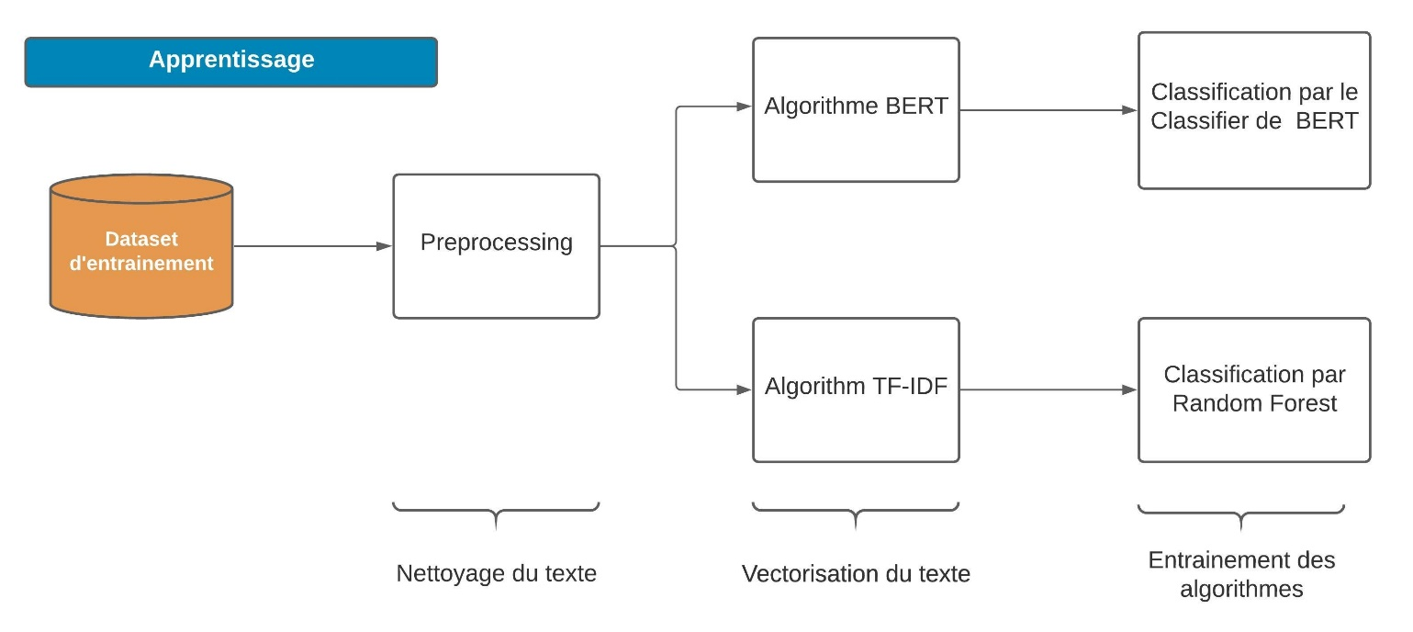

Note : la base de données entraînée est nettoyée (les mots trop communs sont enlevés, les mots sont réduits à leur racine). Les algorithmes BERT et TF-IDF transforment le texte en vecteurs. Deux algorithmes de classification s'entraînent ensuite sur la base de ces vecteurs.
Nous nous sommes appuyés sur de tels modèles récents pour représenter nos données avant d’entraîner nos classifieurs, que nous avons combinés avec des approches lexicales plus classiques. Plus précisément, nous avons construit deux chaînes de traitement distinctes (Figure 3) : la première s’appuie sur le modèle Bert réputé le plus performant à l’heure actuelle pour positionner nos commentaires dans un espace à 500 dimensions, la seconde reprend le modèle classique de type sac de mots qui décrit chaque commentaire comme un vecteur des mots qu’il contient pondérés par leur tf.idf.
Une fois défini le contenu textuel de notre corpus d’apprentissage vectoriel, nous avons appliqué deux algorithmes de classification (une forêt aléatoire dans un cas et l’algorithme standard associé à Bert dans l’autre cas) à nos données pré-annotées. Nous avons ainsi obtenu deux classifieurs de propos antisémites dont les résultats sur les données d’apprentissage (biaisées) sont très satisfaisants. À ce stade, nous sommes donc en mesure d’attribuer à chaque commentaire du corpus deux scores qui mesurent leur probabilité de relever d’un discours antisémite.
Nous nous servons dans la section suivante d’un nouvel échantillon d’apprentissage qui ne dépend pas de la liste de termes initiaux pour calibrer les paramètres permettant de combiner les deux classifieurs en un algorithme donnant des résultats optimaux.

Encadré 2. Méta-évaluation

Afin de valider cette méthode, dans une dernière étape, nous avons annoté un nouvel ensemble de 4 000 commentaires qui ont été échantillonnés par strate de score d’antisémitisme. Pour chaque décile de score d’antisémitisme, nous avons tiré 400 commentaires aléatoirement. Cette procédure garantit l’annotation d’un nombre suffisant d’exemples avec des scores importants (là où les messages se font plus rares) et moins de messages aux scores très faibles (qui sont aussi les plus nombreux). Naturellement les scores de précision et de rappel obtenus ont été corrigés pour rendre compte de ce tirage préférentiel de message ayant des scores importants. Cette seconde étape d’annotation ex-post remplit trois rôles différents :
- D’une part, ce jeu de données, une fois redressé des distributions réelles des scores, permet d’estimer de façon relativement précise la prévalence des propos antisémites dans les commentaires YouTube de notre corpus. Le chiffre s’élève à 0,41%. Nous avons calculé que cette estimation est bornée entre 0,27% et 1,27% (intervalle de confiance à 95%).
- D’autre part, nous avons utilisé ces 4 000 commentaires annotés supplémentaires pour calibrer nos deux chaînes de traitement et définir un seuil optimal qui optimise le F-score (c’est-à-dire qui garantisse un compromis optimal entre rappel et précision, faux positifs et vrais négatifs).
- Enfin, en combinant les deux classifieurs, nous aboutissons à un algorithme dont la précision est de 0,28 (mesuré précisément sans « compensation » du tirage par strates) et un rappel (estimé) de 0,44. Globalement le F-score s’élève à 0,35.

Figure 4. Matrice de confusion après redressement statistique de l’échantillon annoté
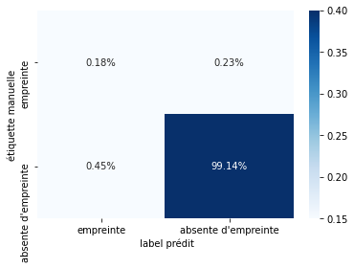
Note : on constate que sur les 0,63 % de commentaires (uniques) détectés comme attestant d’une empreinte antisémite, 0,18 %, soit un peu moins d’un tiers, sont également reconnus comme empreints d’antisémitisme par les annotateurs. Le rappel est un peu meilleur puisqu’il avoisine 0.44. Même s’il n’est pas parfait, dans l’ensemble, le classifieur réussit donc à construire un ensemble de commentaires à forte connotation antisémite que nous appelons par la suite l’empreinte antisémite du corpus et dont nous observons la distribution dans l’espace social et politique construit par Youtube.

Le score de précision (taux de faux-positifs) peut paraître particulièrement bas, mais il est important de rappeler que les annotations posées sur le corpus correspondent à des caractérisations quasiment juridiques de propos antisémites. Si bien que parmi les commentaires effectivement identifiés par l’algorithme, une très grande majorité ont une connotation antisémite même si rien dans leur contenu ne permettrait une caractérisation précise pour les annotateurs. C’est pourquoi nous parlons d’empreinte antisémite dans la suite plutôt que de propos strictement antisémite.

Une empreinte antisÉmite faible et inÉgalement distribuÉe.

  - Quelle est l’empreinte de l’antisémitisme dans les commentaires des chaînes de YouTube ?
La démarche mise en œuvre dans cette recherche est exploratoire. Elle permet d’observer la densité et la distribution d’une empreinte antisémite au sein de la cartographie des chaînes d’information et d’actualité du YouTube français, révélant de façon fiable et solide des dynamiques et des tendances. En revanche, nous invitons le lecteur à ne pas interpréter ces chiffres comme indiquant de façon fixe et précise un taux d’antisémitisme. Le calcul de l’empreinte antisémite hiérarchise une probabilité pour un commentaire d’être antisémite. Notre classifieur a pu identifier 12 756 commentaires à empreinte antisémite sur les 1 952 717 commentaires du corpus, soit 0,65 % chiffre proche de notre estimation empirique de 0,41 % du volume occupé par des commentaires explicitement antisémites (voir Encadré 2). Même si elle n’est pas négligeable, la prégnance de l’empreinte antisémite au sein des commentaires de YouTube reste donc très faible. Ce résultat pourrait s’expliquer par la migration de nombreuses chaînes de l’extrême droite radicale vers d’autres plateformes ; cependant, en France, cette migration s’est surtout accélérée à la fin de l’année 2020 après la collecte de notre corpus. On ne peut donc que constater la place relativement mineure, quantitativement, qu’occupe l’antisémitisme sur YouTube.

  - Comment se distribue l’empreinte antisémitisme au sein de la carte de l’information et de l’actualité ?
Figure 5. Proportion de l’empreinte antisémite par territoire de notre corpus YouTube
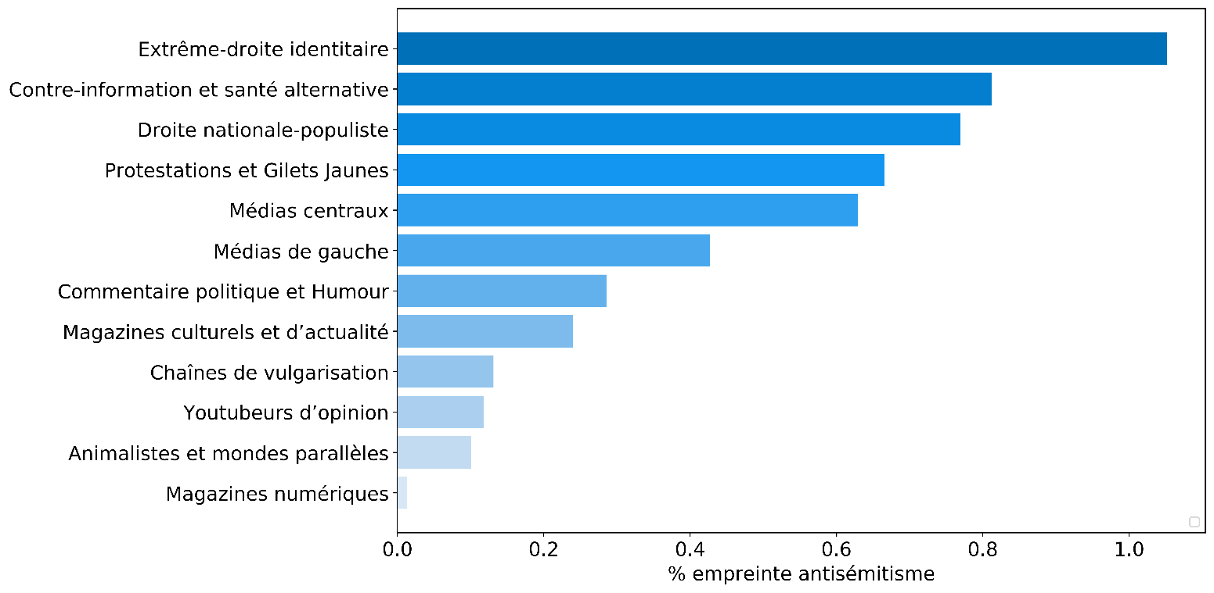
Note : quand un auteur a posté plusieurs commentaires identiques sur la vidéo d’une même chaîne, un seul commentaire est pris en compte.
Le deuxième résultat de cette enquête concerne la distribution du pourcentage de commentaires à empreinte antisémite au sein des différents territoires de la cartographie de l’actualité et de l’information. La Figure 5 montre que, tout en restant marginale, l’empreinte antisémite est inégalement distribuée parmi la carte de l’information et de l’actualité. Elle est nettement plus prévalente dans les trois territoires que l’on peut associer à des idéologies d’extrême droite : ceux de la Contre-information de l’extrême droite identitaire et de la droite nationale-populiste. Les chaînes rattachées à ces trois territoires sont celles où l’algorithme détecte la plus haute proportion de commentaires à empreinte antisémite. Si certaines analyses mettent en évidence une forme d’aggiornamento stratégique de l’extrême droite identitaire française et notamment des formations plus institutionnalisées, qui aurait substitué à l’ennemi juif un ennemi musulman, celle-ci ne semble pas s’être défaite du discours antisémite. Le territoire de la Contre-information occupe la deuxième position.
Ici les commentaires font référence à la vision complotiste du nouvel ordre mondial dont on montrera dans l’analyse qualitative l’association avec le satanisme (infra). En troisième position, c’est le territoire de la Droite nationale-populiste qui se distingue avec une présence sensiblement plus forte que sur les autres territoires d’une empreinte antisémite à composante antisioniste, question qui fera elle aussi l’objet d’une analyse qualitative. Les autres territoires de nos cartographies montrent que les médias liés aux Gilets Jaunes, les Médias centraux et les Médias de gauche accueillent un pourcentage moindre de commentaires à empreinte antisémite et que ceux-ci sont complétement résiduels dans les commentaires des chaînes de vulgarisation ou chez les youtubeurs d’opinion.

Figure 6. Visibilité de l’empreinte antisémite par territoire
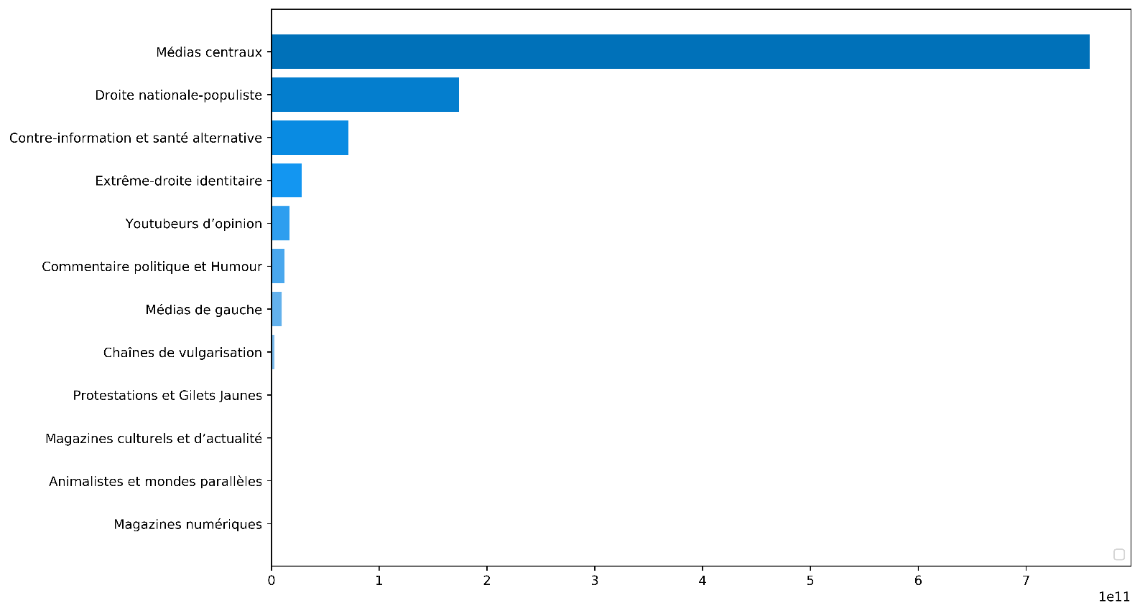
Note : la métrique de visibilité est calculée en multipliant le nombre de commentaires avec une empreinte antisémite par le nombre de vues cumulées des vidéos présentes dans le territoire considéré.

La proportion de commentaires à empreinte antisémite par chaîne nous informe de la distribution de ces types de discours, mais elle ne permet pas de prendre la mesure de leur impact auprès du public. En fait, les commentaires peuvent se concentrer sur des chaînes ou des vidéos ayant une audience faible, voire très faible. Pour cette raison, la Figure 6 hiérarchise les chaînes des différents territoires en multipliant le nombre de commentaires antisémites par le nombre de vues de la chaîne. Le classement qui en résulte est très différent. À l’exception de la Droite nationale-populiste qui occupe désormais la première place au sein des trois territoires d’extrême droite, le territoire qui de très loin rend le plus visible les commentaires à empreinte antisémite est celui des Médias centraux. Les journalistes et les commentateurs politiques accordent aujourd’hui une très grande importance au développement de propos complotistes, haineux et antisémites dans des espaces numériques périphériques.
Cependant, en raison de la distribution extrêmement inégale de l’audience sur YouTube, un internaute a une probabilité beaucoup plus forte de rencontrer un commentaire à empreinte antisémite posté sur les chaînes YouTube des médias centraux. Ces médias professionnels, soumis à la régulation des institutions publiques de l’audiovisuel, ne publient pas de contenu antisémite. Cependant, le contenu des sujets abordés ou la manière dont quelques émissions de certains médias approchent les sujets peuvent encourager leurs spectateurs à poster des commentaires haineux. Par ailleurs, certains internautes de YouTube développent aussi des pratiques opportunistes et viennent commenter des chaînes à forte visibilité en se saisissant d’un fait d’actualité traité dans la vidéo.
Pour affiner l’analyse, il est utile de se tourner vers la distribution des commentaires à empreinte antisémite par chaîne et non plus par territoire. Les résultats confirment la même tendance : la prévalence de commentaires antisémites est déconnectée de la visibilité des chaînes. Comme le montre la Figure 6, les chaînes qui attirent, en proportion de leur nombre de commentaires, le plus de commentaires à empreinte antisémite ne sont pas celles qui ont la plus forte audience. Si Crysalide Post est une chaîne contre-informationnelle dont le contenu invite à émettre des commentaires “antisémites”, on observe que deux autres premières chaînes de la distribution, Tsahal et i24News français, informent sur l’actualité d’Israël et attirent à elles deux une proportion (relativement) plus importante de commentaires hostiles. Les autres chaînes de cette distribution appartiennent toutes aux différents territoires de l’extrême droite. Mais, une nouvelle fois, le tableau est très différent lorsque l’empreinte antisémite des chaînes est proportionnée à leur audience. L’audience des vidéos de Crysalide Post ayant suscité des commentaires antisémites est de 184 048 vues. Celle des vidéos du Huffington Post (« LeHuffPost ») ayant une marque antisémite est de 9 611 353 vues. Ces deux chiffres relèvent d’ordres de grandeur presque incomparables. Toutes les chaînes, très confidentielles, de la première distribution disparaissent du classement au profit de médias centraux lorsqu’on tient compte de l’audience. Le Huffington Post, CNews (4 360 849 vues), Arte (5 077 047 vues) et BFM TV (3 964 417 vues), qui bénéficient d’une audience considérable sur YouTube, accueillent les commentaires à empreinte antisémite qui ont le plus de chance d’être vus par des internautes. On peut noter que les seules exceptions sont, en raison de l’importance de leur audience, les médias de gauche Le Média, Jean-Luc Mélenchon et Médiapart.

Figure 7. Visibilité de l’empreinte antisémite par chaîne
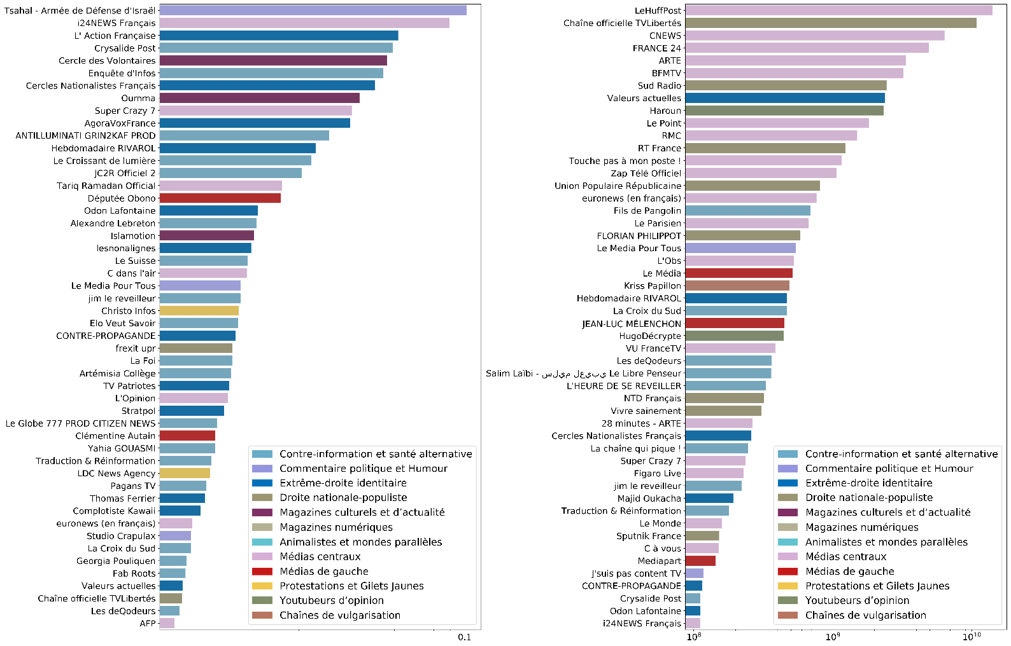
Note : les 50 chaînes avec le plus grand nombre de commentaires antisémites (droite) ou avec la plus grande proportion de commentaires relevant d’une empreinte antisémite
(Nous avons exclu les chaînes qui comptaient moins de 10 commentaires de ce dernier graphique).

  - Comment les différentes connotations de l’empreinte antisémite se distribuent-elles en fonction des territoires informationnels ?

Afin d’étudier la distribution des différentes tonalités d’empreinte antisémite dans notre corpus, nous avons mis en œuvre deux types de méthode dont les résultats sont convergents. La première est automatique et s’appuie sur notre algorithme d’apprentissage qui a “appris” à identifier sept familles d’antisémitisme issues de l’exploration initiale des données (supra). La Figure 8 fait apparaître des variations sensibles entre les différentes composantes de l’antisémitisme que nous avons « apprises » à l’algorithme et que nous interpréterons conjointement avec les résultats d’une seconde approche, plus inductive, s’appuyant sur une analyse lexicale des commentaires à empreinte antisémite.

Figure 8. Saillance des formes d’antisémitisme détectées automatiquement par l’algorithme d’apprentissage selon les territoires
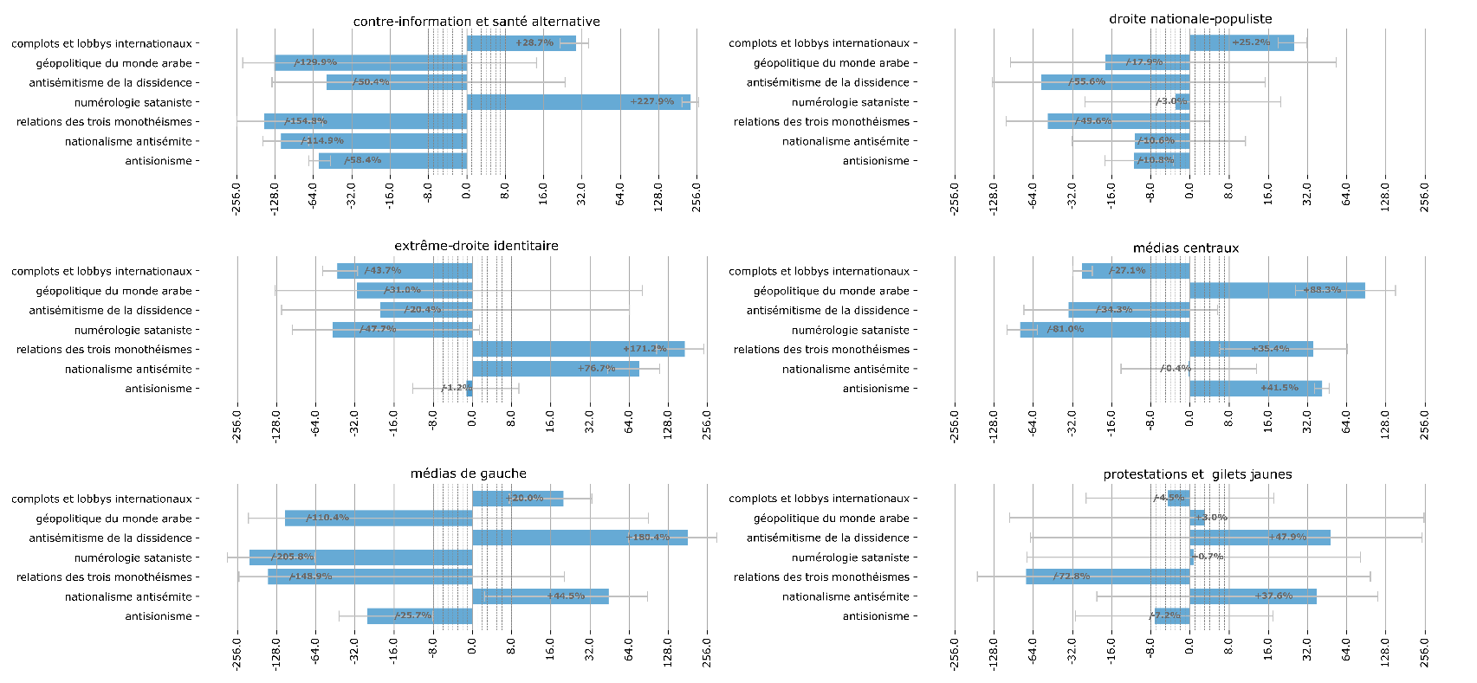
Note : un taux de sur-/sous- représentation propre à chaque territoire est calculé. Par exemple, la saillance de la catégorie complots et lobbys internationaux est 20% supérieure au sein du territoire médias de gauche que dans les autres territoires. A contrario, la catégorie antisionisme est relativement rare dans le territoire contre-information et santé alternative. Il faudrait 58% de commentaires de ce type supplémentaires pour atteindre le même niveau de saillance que les autres territoires. Le test de Sison-Glaz est utilisé pour mesurer les intervalles de confiance des taux de sur/sous-représentation à 95% (en analysant l’ensemble de la distribution multinomiale sur chaque territoire)

Nous avons cartographié la co-occurence entre les termes utilisés par les 12 756 commentaires possédant une empreinte antisémite — deux termes ont d'autant plus de chance d'apparaître côte à côte sur la carte ci-dessous qu'ils sont utilisés ensemble dans les commentaires. Cette méthode permet de cartographier différents univers sémantiques qui confèrent des connotations différentes aux propos à empreinte antisémite. Afin de lire la carte de la Figure 8, nous pouvons suivre deux chemins différents.
Le premier est marqué par l’association de l’antisémitisme à la domination politique et à l’existence de complots. Au nord-est de la carte, un premier ensemble de termes associe l’antisémitisme à la Corruption et l’immoralité des élites (jaune).
Les puissants (politiciens, merdia, président, oligarques) y sont violemment accusés sous deux chefs d’accusation : la corruption financière (pognon, richesse, capitalisme) et l’immoralité (cannibales, monstres, pédo-criminels, barbares). Cet univers thématique est lié à travers le terme médias à un important ensemble thématique au sud-est de la carte (orange clair) se rapportant à l’existence d’un Complot mondial sataniste. L’antisémitisme se trouve alors associé à une conspiration mondiale dont les chefs d’orchestre sont certains pays (notamment les États-Unis de Biden) et certaines personnalités politiques (Obama, Soros, Epstein, Clinton et Bill Gates), organisatrices d’un état profond que, seul Donald Trump essaye de combattre. Le système de contrôle et de dictature mis en place a cependant une vocation planétaire (monde entier) car il est poussé par des forces économiques mondialistes (banque, OMS, milliards, oligarchie mondiale) transformant par la peur les individus en marionnettes démunies face à des forces sataniques — Satan est le terme dominant de ce territoire. À proximité, deux autres territoires associent l’antisémitisme à des spécifications de cette conspiration mondiale. À travers le terme vaccin, l’antisémitisme se lie d’abord à un complot dont les agents sont le Virus et la 5G, zone qui se positionne en plein sud de la carte (vert turquoise). Le projet de nos politiciens est d’organiser pour toute la planète une guerre mondiale ou civile à partir de l’implantation du virus et d’assurer le confinement et la destruction de la population. Mais le complot mondial sataniste prend aussi une spécification voisine sous le terme de Nouvel ordre mondial, où l’antisémitisme s’appuie sur une dénonciation plus nationale de la collusion (mafia, vol, affaires, attentat) entre Emmanuel Macron, la banque Rothschild, les illuminatis et le Mossad. Ici l'idée est qu'une élite secrète serait au pouvoir, réalisant un agenda mondialiste et conspirant pour diriger le monde à travers un gouvernement mondial autoritaire. Dans ce territoire aussi l’épidémie de la Covid-19, le professeur Raoult, les tests et les masques apparaissent comme étant au centre d’un scandale secret. Enfin un troisième territoire dont la thématique dominante est l’Antisionisme apparaît à l’ouest du Complot mondial sataniste (en vert pomme). L’antisémitisme est ici lié à Israël et aux Juifs (rabbins, CRIF, Shoah). Le vocabulaire associé se rapporte à la fois à la géographie du Proche et du Moyen-Orient avec la Palestine et différents pays musulmans (Iran, Turquie, Irak...) et à la religion juive (rabbins, Talmud) tout en faisant apparaître des figures fréquemment convoquées dans le discours antisémite français (Soral, lobby, BHL, Attali).
Un deuxième parcours au sein de cette carte inscrit plus clairement l’antisémitisme dans le conflit entre religions monothéistes. Au centre-nord de la carte, l'ensemble des vocables Dieu et Jésus (orange) réunit un univers de termes bibliques (message des évangiles, messie, versets, bible, prophète) faisant écho à l’accusation du peuple juif comme peuple déicide. À travers le terme Coran, cet ensemble thématique s’associe à un groupe de termes situés plein ouest définissant cette fois les religions catholiques et musulmanes à travers leurs institutions, les Églises et les mosquées (rouge). En dessous du groupe Dieu et Jésus apparaît le territoire Musulmans, discriminations où l’antisémitisme se déploie en contraste avec les discriminations à l’égard des populations musulmanes. Les réactions aux attentats islamistes contre les dessins blasphématoires de Charlie Hebdo ont déclenché le racisme, la haine et la discrimination contre les Musulmans de France. Le dernier territoire de cette cartographie, France et République (en bleu) n’associe pas l’antisémitisme à la religion ou à de vastes complots mais aux valeurs de liberté des citoyens et du peuple français soulignant les dangers ennemis des étrangers, de la racaille et de la drogue.

Figure 9. Carte des proximités sémantiques entre les termes de l’ensemble des commentaires à empreinte antisémite
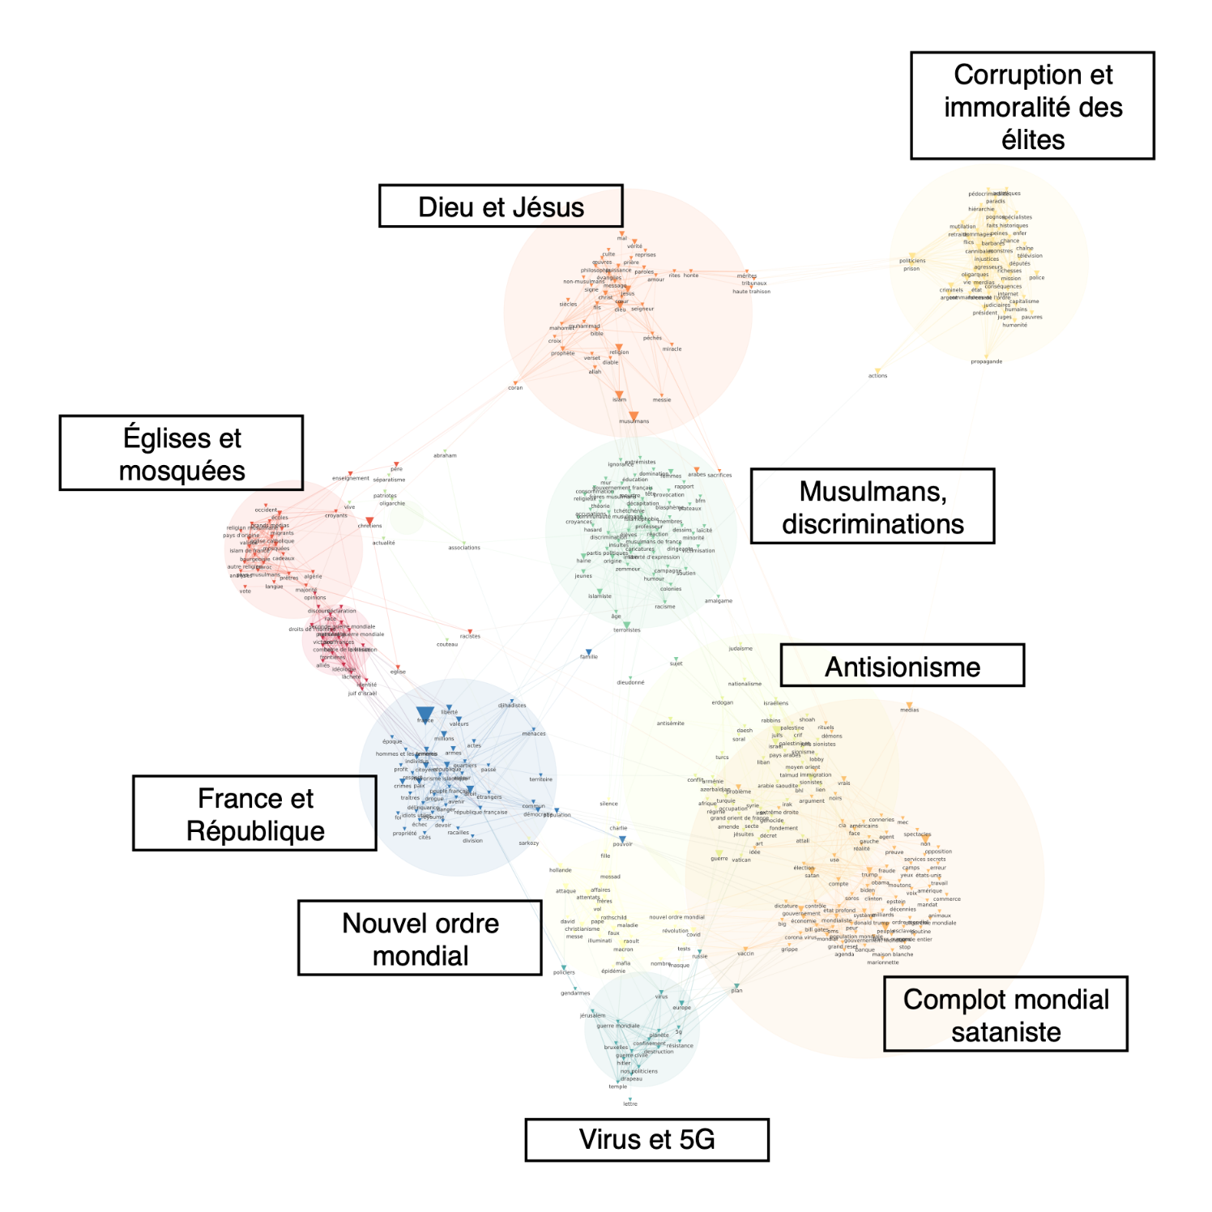
Note : Les 500 termes les plus pertinents de notre corpus de commentaires sont cartographiés. Un lien relie deux termes si leur similarité sémantique (calculée en comparant la distribution de leur profil de cooccurrences) est supérieure à un seuil donné (.45). Les clusters qui émergent de la topologie correspondent à des univers thématiques étiquetés par nos soins.

Si l’on projette désormais sur cette cartographie thématique les différentes colorations thématiques de l’empreinte antisémite de chaque territoire, on observe de forts contrastes. La Figure 10 fait apparaître sous la forme de cartes de chaleur les connotations thématiques propres à chaque groupe de chaînes. En fonction du territoire des chaînes, on observe sur ces cartes les thèmes qui sont sur-représentés (en rouge) ou sous-représentés (en bleu) dans les commentaires à empreinte antisémite des chaînes. À partir des résultats des deux méthodes mises en œuvre (Fig. 9 et 7), il est possible de caractériser les différents types de territoires de la cartographie selon le type d’empreinte antisémite qu’ils abritent.

Figure 10. Carte de chaleur de la carte sémantique associée aux territoires YouTube

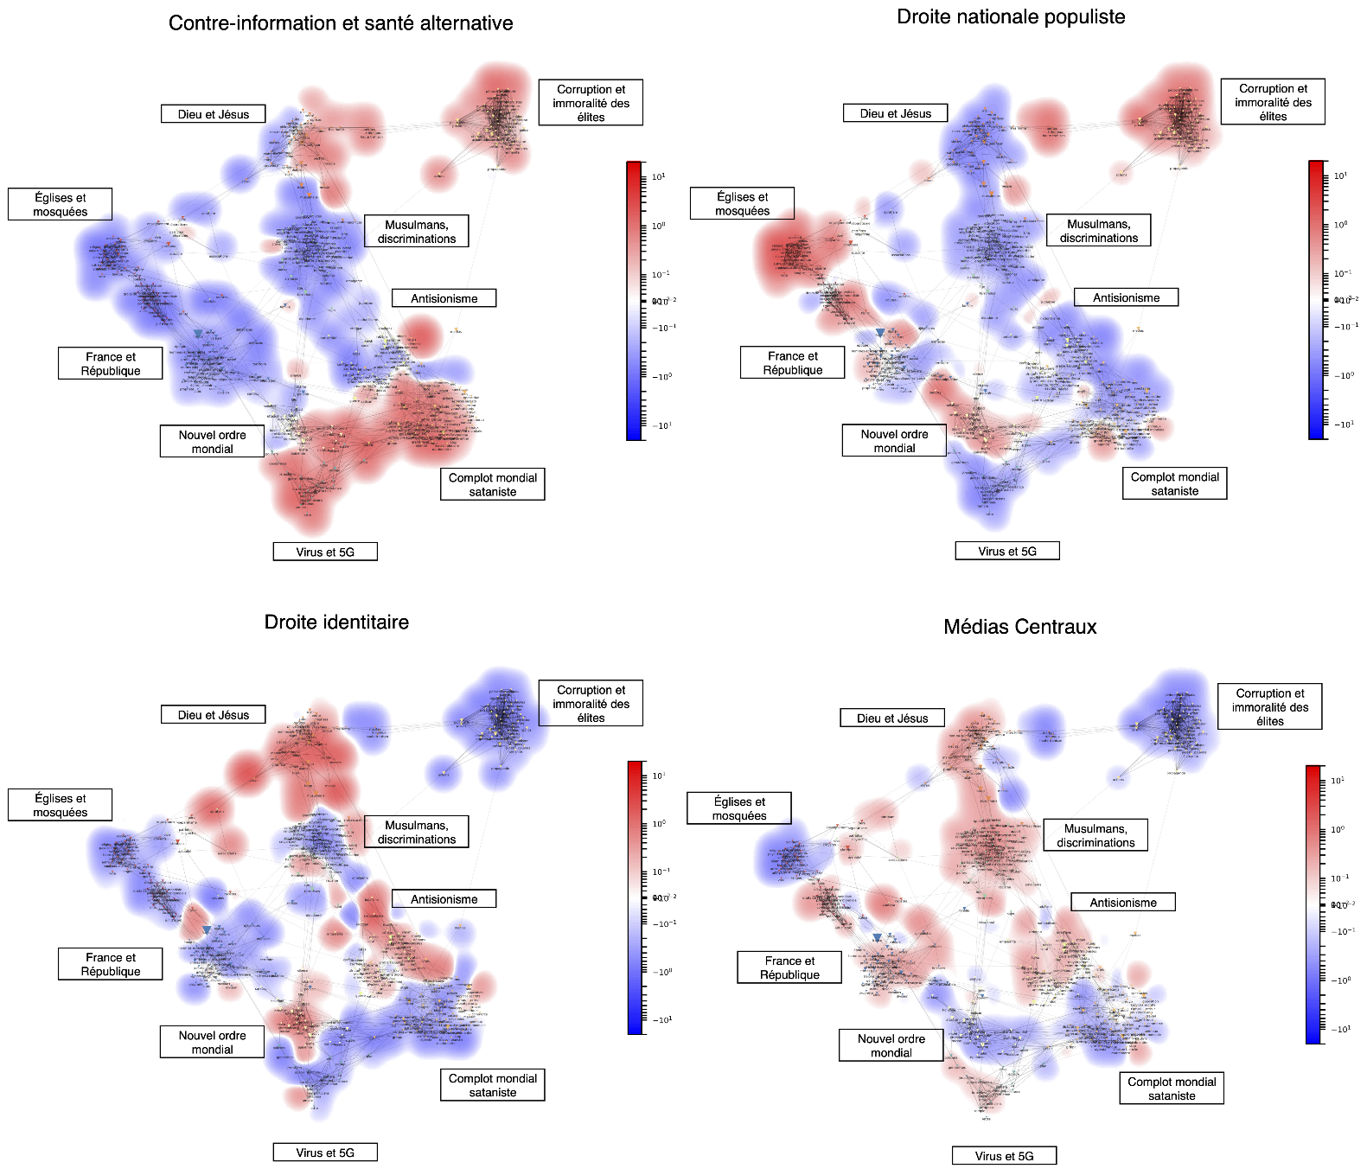

Note : chaque territoire héberge des commentaires dont le vocabulaire renvoie de façon privilégiée à telle ou telle thématique. Cette visualisation permet de saisir les espaces sémantiques particulièrement investis par certains territoires (en rouge), ou au contraire particulièrement sous-investis (en bleu).
Lecture : Les commentaires à empreintes antisémites issus des chaînes du territoire contre-informationnel distinguent particulièrement (en rouge) le vocabulaire de la corruption et de l’immoralité des élites, le complot mondial sataniste, le nouvel ordre mondial, le virus et la 5G (voir Fig. 8).

Les différentes connotations de l’antisémitisme des trois territoires de l’extrême droite apparaissent désormais de façon beaucoup plus précise. Les chaînes de Contre-information et santé alternative se singularisent par une focalisation exclusive sur l’organisation d’un vaste Complot mondial sataniste nourri par la Corruption et l’immoralité des élites (Fig 9) ; l’algorithme de détection isole particulièrement la Numérologie sataniste et les Complots et lobby internationaux comme les traits antisémites centraux des commentaires de ce territoire (Fig. 7). Ici l’accusation adressée aux Juifs est celle de faire partie d’un plan de domination planétaire où ils entrent en concurrence avec d’autres forces maléfiques (la pédo-criminalité, des puissances destructrices se déployant à travers le virus et le vaccin, etc.). Comparativement, la Droite nationale-populiste dénonce, elle aussi, la Corruption et l’immoralité des élites mais l’associe à un complot qui n’est plus sataniste et à vocation universelle mais qui apparaît beaucoup plus national et plus ancré dans le vocabulaire de la judéophobie (Église et mosquée) et du nationalisme (France et République) que ne peut le faire la référence supranaturelle au satanisme. L’antisémitisme s’ancre alors de façon plus traditionnelle dans la structure d’un complot juif contre la nation — ce que caractérise aussi l’algorithme de détection automatique (Fig. 7). Sur la carte sémantique, l’Extrême droite identitaire pour sa part ne se focalise ni sur la corruption des élites ni sur les complots du nouvel ordre mondial. Elle développe préférentiellement les thèmes de la judéophobie traditionnelle (Dieu et Jésus) et de l’Antisionisme, ce qui apparaît aussi dans la détection algorithmique valorisant la Relation des trois monothéismes et l’Antisionisme (Fig. 7). L’antisémitisme de l’extrême droite identitaire perpétue ainsi la tradition de judéophobie religieuse avec une hostilité marquée à l’égard de l’État d’Israël.
Les expressions à connotation antisémite postées en commentaire des Médias de gauche dénoncent la corruption financière des élites sans, en revanche, souligner la dépravation morale associée au thème de la pédo-criminalité qui est hypertrophiée par la galaxie Contre-informationnelle (Fig. 9). Ces expressions associent l’antisémitisme au développement des discriminations à l’égard des Musulmans en France et dans le monde et, de façon cependant moindre que dans les territoires de l’extrême droite, à des complots internationaux. Le résultat de l’algorithme de détection souligne aussi la présence du complot ainsi que les références à la galaxie de la dissidence de Soral et Dieudonné (Fig. 7) — les commentaires dénoncent souvent le fait que la France Insoumise ait réclamé la censure de l’humoriste. La visibilité des Médias centraux attire des commentaires antisémites dont les connotations sont en réalité très diverses. On constate cependant que les thématiques les plus complotistes et la dénonciation du nouvel ordre mondial y sont moins marquées qu’un ensemble de connotations liées à la judéophobie et à l’Antisionisme. Le thème de l’hostilité à l’islam et aux Musulmans est également accentué dans les commentaires des Médias centraux.

  - Quels thèmes de vidéo attirent les commentaires antisémites ?

Afin d’approfondir cette analyse de la distribution des empreintes antisémites en fonction des territoires, on peut descendre à un niveau plus bas en s’intéressant au rapport entre le contenu des vidéos et le type de commentaires suscités. Quelles sont les thématiques abordées dans les vidéos qui appellent le plus les commentateurs à publier un propos à empreinte antisémite ?

Encadré 3. Analyse des topic models

Pour répondre à cette question, nous avons analysé le contenu des vidéos à partir des sous-titres en mobilisant une méthode classique d’analyse de contenu textuel : les topic models. Nous avons créé un corpus textuel à partir du sous-titrage des 31707 vidéos de la base de données représentative de l'espace informationnel français. Dans cette étude, nous avons choisi de mettre en œuvre une approche issue de l’algèbre linéaire, la méthode NMF. La problématique classique d’une analyse de topic model est celle de la détermination du nombre idéal de topics en fonction de diverses métriques de qualité en déterminant le « sweet spot » parvenant au meilleur compromis entre les différentes exigences de qualité. Si un nombre autour de 50 serait a priori le nombre de topics idéal selon les métriques calculées, nous avons choisi d’en conserver 72 car l’évaluation visuelle a permis de constater qu’à ce niveau les topics demeuraient suffisamment cohérents et apportaient un niveau de granularité plus riche pour les analyses ultérieures. La signification des 72 topics peut être rapidement appréhendée en listant pour chacun d’entre eux les 10 termes qui y sont les plus représentés (voir Annexe 5).
Nous avons ensuite représenté les 72 topics sous la forme d’arbre hiérarchique ou dendrogramme, produit à partir d’un algorithme de classification hiérarchique.
Le dendrogramme résume les proximités entre topics de façon hiérarchique, ce qui nous permet un regroupement de topics en 17 classes, donnant ainsi un aperçu des topics plus commodes pour les croisements des topics avec d’autres variables qui apparaît dans la Fig. 10 (le dendrogramme complet est présent dans l’Annexe 6).

Figure 11 - Intersection entre topics, territoire et empreinte antisémite
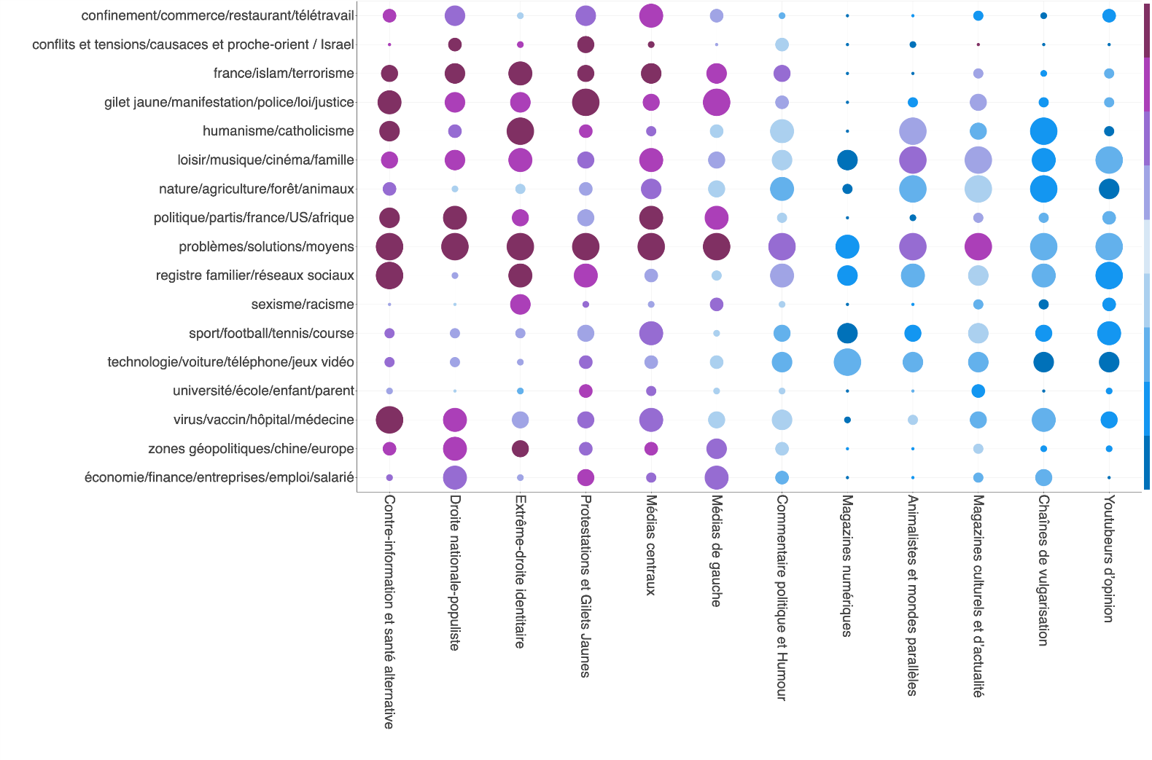
Note : la taille des cercles correspond à l'intensité de la présence du thème abordé. La couleur correspond à l'intensité de l'empreinte antisémite dans les commentaires des chaînes.

Le premier constat que permet de faire cette analyse est que la position des chaînes au sein de leur territoire est plus prédicatrice de la probabilité de voir un commentaire antisémite apparaître sous la vidéo que le thème de la vidéo en lui-même. La Figure 11 montre que quel que soit le sujet abordé, notamment lorsque le thème a la même importance pour tous les territoires comme “problèmes/solutions/moyens”, les six premiers territoires ont plus de chance de voir leurs vidéos accueillir une empreinte antisémite. Dans le cas des trois territoires de l’extrême droite et des chaînes des “Gilets Jaunes”, on peut faire l’hypothèse que les chaînes fidélisent des publics réguliers, attirant et mobilisant des commentateurs qui affichent leur grille de lecture du monde de façon relativement indépendante du sujet de la vidéo, mais en sympathie avec l’éditeur de la chaîne. En ce cas, l'idéologie développée par la chaîne constitue une structure d'opportunité attirant des commentaires venant d’internautes partageant des traits de cette idéologie. Cependant, un même type de corrélation s’observe pour le territoire des Médias centraux : quel que soit le thème abordé dans les vidéos, la probabilité que celles-ci attirent des commentaires à empreinte antisémite est toujours plus forte. On doit alors faire une hypothèse différente même si, selon la nature des médias, ces deux interprétations se recouvrent certainement. Dans le cas des vidéos issues des grands médias professionnels, c’est l’audience considérable de ces chaînes qui constitue un attracteur pour les commentateurs haineux. Indépendamment de la ligne éditoriale et du thème de la vidéo, une fraction (très) restreinte d’internautes vient publier des commentaires haineux sur des vidéos à haute visibilité. Ces interprétations demandent une confirmation plus rigoureuse afin d’estimer quelles sont les parts respectives de l’audience, de la ligne éditoriale de la chaîne ou du thème de la vidéo qui appellent plus fortement les commentaires à empreinte antisémite. Pour les médias de gauche, les topics corrèlent dans l’ensemble plus faiblement, voire plus souvent négativement avec des commentaires antisémites, notamment pour le topic relatif aux conflits du Proche Orient qui a tendance, contre toute attente, à ne pas susciter de discours antisémites. En revanche, quel que soit le topic, les youtubeurs d’Opinion, les Magazines numériques et les chaînes de Vulgarisation comptent un nombre de commentaires à empreinte antisémite moindre.
Si la couleur éditoriale a plus d'importance que le thème de la vidéo, la Figure 11 permet cependant de faire apparaître des nuances. Certains thèmes comme l’Université, la Technologie, le Sport ou la Nature ne suscitent pas ou très peu de commentaires antisémites. Il existe donc des zones de YouTube où la probabilité d’un discours haineux est quasi nulle en raison des sujets abordés par les vidéos. On observe ensuite des convergences thématiques entre les thèmes des vidéos et les thèmes des commentaires analysés précédemment (voir supra). Ainsi la religion catholique constitue un attracteur de commentaires à empreinte antisémite seulement pour les territoires de l’Extrême droite identitaire et de la Contre-information. La question du vaccin et du virus attire des commentaires antisémites sur les chaînes des territoires Contre-informationnel et, dans une moindre mesure, des Médias centraux, en revanche, elle ne les attire pas dans les territoires des Médias de gauche ou des chaînes de Vulgarisation alors qu’elle fait l’objet d’un traitement de même ampleur par les vidéastes.

JudÉophobie, antisionisme et complots À toutes Échelles.

Ces résultats d’ensemble issus d’une approche quantitative permettent désormais de conduire une exploration qualitative raisonnée du contenu des commentaires à empreinte antisémite identifiés par notre détecteur. Nous avons étudié avec attention les commentaires relatifs à trois enjeux : la différenciation des formes d’antisémitisme associées aux chaînes d’extrême droite, la place spécifique de l’antisionisme au sein de la carte de l’information et de l’actualité ; le développement de la figure du complotisme au sein du territoire contre-informationnel.

  - Les deux antisémitismes de l’extrême droite.
Après la défaite de l'Allemagne nazie, l'antisémitisme traditionnel a été discrédité dans la vie politique des pays occidentaux. Cependant, l'idéologie antisémite est restée prégnante dans certains groupes, pas seulement d'extrême droite. En France, les commentaires antisémites des territoires de l’extrême droite identitaire et de la droite nationale-populiste véhiculent tous deux l’idée selon laquelle les Juifs seraient parties prenantes d’un grand complot mondial.
Dans ces représentations, les Juifs vivant dans le pays peuvent également être caricaturés comme membres d’une « Cinquième Colonne » au service d’une puissance étrangère. Cette forme d’antisémitisme historique a connu de nombreux précédents, des épisodes pendant lesquels des explications fallacieuses rendaient les Juifs coupables de trahison et de complots à partir de faux documents comme la Lettre des Juifs de Constantinople, le Protocole des sages de Sion ou le « faux Henry » pendant l’Affaire Dreyfus. Cette affaire, et l’écho qu’elle a connu dans les colonnes de l’Action Française, ont largement contribué à installer dans les rangs de l’extrême droite l’idée d’une inclination du peuple juif pour la manipulation et le complot. Néanmoins, si le lexique du complot est très présent dans les commentaires des deux territoires de la cartographie liés à la droite radicale — l’extrême droite identitaire et la droite nationale-populiste —, ces deux espaces politiques se différencient l’un de l’autre selon les termes du complot, son étendue et ce qu’il menace. Aussi est-il intéressant d’observer dans les propos même des commentateurs des deux territoires de la droite identitaire et national populiste ces argumentaires distincts.

Extrême droite identitaire

Le discours antisémite manifesté dans les commentaires du territoire de l’extrême droite identitaire confronte un lexique associé à la tradition catholique et des termes liés à l’islam : les monothéismes tiennent en effet un rôle important dans la formulation du complot juif pour ce territoire. On y observe d’abord la rémanence d’un très vieil antisémitisme qui a longtemps agité les milieux catholiques, celui qui villipende le peuple juif en tant que peuple déicide : « Gamin j'entendis un jour ma mère hurler « sale jui » »!...à la fenêtre.. Je lui demandais « C'est quoi un juif »...les salauds qui ont tués l « petit Jésus ».. (Commentaire sur Valeurs Actuelles) ; ils détestent le christ depuis 2000 ans! » ! (Commentaire sur SACR TV).
D’autres commentaires rapprochent clairement les Juifs et les Musulmans, qui partageraient une haine de la France. Tous deux « profitent de la bonté Chrétienne avec malveillance (Commentaire sur Valeurs Actuelles) : “De la même manière que ces arabo-musulmans qui niquent la France de leur plein gré en se réjouissant de coloniser la France pour se venger des français. Le lobby sioniste est immigrationniste et il prend le parti des non-blancs et défend les arabo-musulman car ce lobby veut detruire la population blanche par cette immigration et en menant une guerre raciale aux blancs » ; « A mon avis les Blancs qui comptent sur les Musulmans pour détruire les Juifs (Mélanchon Soral) se bercent d'illusions et les Blancs qui rêvent que les Juifs vont les libérer de l'immigration (Zemmour Goldnadel E.Levy Filkencroat etc...) se trompent aussi » (commentaires sur Hebdomadaire Rivarol).
Ces commentaires relèvent d’une tradition très présente dans la droite identitaire, qui présente la France comme une entité isolée, proie de plusieurs agresseurs, qui unissent leurs forces pour déstabiliser le pays : les Juifs, les protestants, les francs-maçons, les métèques — ce que Charles Maurras nommait les « quatre États confédérés ».
Si l’extrême droite identitaire, préoccupée par la défense de l’identité française et de ses racines chrétiennes, est d’ordinaire plutôt hostile aux Musulmans, d’autres commentaires révèlent que l’islam n’apparaît pas toujours comme antagoniste au catholicisme pour une partie de la droite identitaire. Ces discours de haine présentent les Musulmans comme des victimes des Juifs et d’Israël, au même titre que les catholiques, proposant que ces deux religions se tendent la main devant un ennemi commun : « @Marie Charbel si musulmans et chrétiens d'Orient ont vécu des milliers d'années ensemble jusqu'à la création d'Israël les problème on commencer la et puis marre des faux cul comme vous ». (commentaire de Valeurs Actuelles) ; « Bonjour il n’y a pas de clergé en islam ces imams sionisteSS parlent pour eux les musulmans ne suivent pas ces charlots qui est sont sous domina_sion du CRIF LICRA et pour certains d’ Azoulay » (commentaire sur Cercle nationaliste Français).
Cette solidarité entre cultes devant le péril juif prend deux formes : la première consiste, pour les identitaires, à critiquer des islamophobes qui se tromperaient de colère : « Bonsoir monsieur vous avez cité plusieur exemples de personnes qui se sont exprimés ouvertement contre les catholiques alors pourquoi mêler les musulmans qui sont eux même victimes des agissements sionistes (mosquées brulés cimetières profanés Imames agressés etc) les musulmans ne sont pas les enemies des chrétiens vous faites fausse route.mes respects (commentaire sur TV Patriote) ».
La seconde forme de soutien de la droite identitaire envers les Musulmans consiste à compatir à leur souffrance, en reconnaissant à Israël une responsabilité dans les fléaux qui détruisent le monde arabe, comme l’État Islamique ou le terrorisme : « Patrick pareil que tous les autres toujours a dévier du sujet je t'ai demandé si tu condamnais la complicité d'israel avec les barbares sanguinaires d'el qaida qui ont ensanglanté la france tu ne comprends pas le français? » (commentaire sur Riposte Laïque) ; « Je me souviens dans les années 80 Saddam voulait faire avancer son pays avec l'electricité et Israël à bombardé la central et tué tous les ingénieurs Français et ils ont fait porter le chapeau à des Terroristes Arabes. Et c'est à partir de là que Saddam à commencé à s'énerver contre la France car elle était soumise à Israël »(commentaire sur Chronique Politique).

Droite nationale-populiste

Du côté de la droite nationale-populiste, l’antisémitisme n’est pas tant motivé par le conflit des traditions religieuses, que par l’idée que le peuple juif, apatride, comploterait secrètement contre la France, menaçant les intérêts de la nation et de la civilisation occidentale : « LA CRISE SANITAIRE fait partie de ce qu'ils appellent LEUR REVOLUTION (celles des riches nantis) vanter par Attali Sarkozy Hollande Macron Bill Gate Rothschild Rockfeller et bien d'autres. LEUR REVOLUTION : UN NOUVEL ORDRE MONDIAL qui effaceront les Peuples au détriment d'individus afin d'établir le POUVOIR ABSOLU SUR TOUT (l'humanité les animaux et l'environnement qui leur permettent d'exiter) ! […] faudra la contrer sinon nos NATIONS n'existeront plus et leurs peuple non plus » (commentaire sur Vivre Sainement)
Ces commentaires décrivent donc le Juif comme un Autre « spécial », qui tirerait son pouvoir par l’entremise d’un groupe d’influence étroit à la fois interne et externe à l’État, et occupant des positions centrales. L’antisémitisme de la droite nationale-populiste se formule donc régulièrement selon une opposition entre les peuples et les nations d’une part, les Juifs apatrides, ennemis de l’intérieur, d’autre part. Le nouvel ordre mondial qualifie l’aboutissement de ce complot, un nouveau statu quo géopolitique international qui chercherait à substituer au système westphalien d’équilibre entre les nations, un état-monde dont la capitale pourrait être Jérusalem. Le complot juif, dans les termes de la droite nationale-populiste vise à faire triompher une forme de cosmopolitisme, celle de la gouvernance mondiale : « C'est bien pour cela qu’il faut s'occuper des associations communautaires juives et dénoncer leurs méthodes de domination idéologique du peuple français et de la civilisation occidentale. Car ce sont bien ces associations communautaires juive qui sont à l'origine du système de victimisation/culpabilisation et du chantage perpétuel à l'antisémitisme puis au racisme au sexisme et compagnie » (commentaire sur Sud Radio).
L’argument ci-dessus est central dans le discours antisémite de la droite nationale-populiste : les Juifs profiteraient de la Shoah pour négocier, par chantage ou par « victimisation/culpabilisation », des positions de puissance ou des avantages en guise de réparation du préjudice inestimable, imprescriptible, subi. On trouve parfois l’idée que la Shoah et le nazisme auraient été orchestrés à l’aide des élites juives : « En 1948 rotchield ex BANQUIER D HITLER .ROTCHIELD A TUEE plus de 2 millions de juifs en 1948 » (commentaire sur AKINA).
Les commentateurs, pour révéler le grand complot contre la nation, s’appliquent ainsi à mettre en doute toutes les vérités officielles, et notamment à élucider le caractère feint de l’opposition politique. Le terme d’”opposition contrôlée” revient avec une certaine récurrence pour signifier que tous ceux qui s’érigent contre la doxa dominante, tous ceux qui se rallient à l’opposition, ne représentent qu’un simulacre d’opposition tant qu’ils ne s’en prennent pas à Israël et à la domination juive. « 1H d'opposition contrôlée avec deux national sionistes europhiles pro-guerre civile (islamophobes) ? Non merci ! » (commentaire chez NOP). Pour la droite nationale-populiste, une opposition qui refuse de critiquer les agissements secrets du peuple juif est contrôlée par le complot international et le « système », et ne présente pas un réel danger.
La droite nationale-populiste, sceptique à l’égard d’une certaine fausse opposition, en vient même parfois à imaginer que certains complots en avalent d’autres :
« Lola Lafayette Arrêtez de croire en toutes ces balivernes du Qanon . C'est un psyop crée du pentagon afin de controller les masses . Trump est le président le plusc corrompu des US ! C'est israèl qui a mis trump au pouvoir . Trump fait parti de la mafia du crime organisé . Le koshner nostra pour être p'us précis . [...] Méfiez vous ! Tous cs sites qui sont pro-trump font parti de l'opposition controlée . En france c'est encore pire qu'aux US ». (Commentaire sur Union Populaire Républicaine)
Le « national-sionisme » est un autre terme abondamment utilisé par la droite nationale-populiste, pour convaincre les militants de droite de ne pas se fourvoyer à soutenir des journalistes ou éditorialistes conservateurs, comme Éric Zemmour ou Gilles-William Goldnadel, qui, en dernier ressort, restent à leurs yeux des agents d’Israël. Leur fonction de fauteur de trouble en France consiste à diviser le pays en opposant les Français authentiques et les jeunes issus de l’immigration : « Aberkane et golnadel tv la fausse droite molle associative intellectualisée de PYR nous confirme son national sionisme à la Zemmour pour achever la France ....au Rivotril.....faut bien bouffer pendant le 2nd confinement ? » (commentaire sur Cercle Aristote).
Il en irait, selon la droite nationale-populiste, d’une stratégie visant à obtenir la sympathie des Français de souche envers Israël, pays engagé dans une même critique de l’immigration et de l’agressivité de l’islam politique. S’il y a là une fausse piste à dénoncer, pour les nationaux-populistes, c’est bien qu’en croyant exhaler l’identité nationale, les Français accéléreraient leur domination par l’État d’Israël et l’accomplissement du nouvel ordre mondial.
Le terme de sayanim qualifie ces agents déstabilisateurs : « Lui n'est qu'un pantin ! Ce sont surtout tous les sayanim du fameux peuple de lumière ces sionistes petits bras armés du N.O.M. Talmudique qui organisent ce chaos pour sauver leurs privilèges leur capital et surtout leurs Q ! Alors... Il faudra relever les manches et aller frapper fort ! Très fort ! » (commentaire sur Vivre Sainement)
Le complot destiné à établir le nouvel ordre mondial s’appuie sur les entités habituelles et bien connues de la conspiration (« Les mouvances mondialistes telles que les franc maçonneries le sionisme et en général la haute finance apatride avec en arrière-plan L'antéchrist autrement dit « le prince de ce monde » ou Satan qui veut réduire en esclavage tout les peuples de la terre pour l'éternité » (commentaire sur Union Populaire Républicaine) auxquelles s’ajoutent des traitres, comme des anciens présidents français, car le complot subvertit la nation de l’intérieur : « Un pays comme la France n'est pas communiste les politiciens le sont...Macron tuerait pour Israel pas pour la France. Hollande Sarkozy et Valls pareil...Les 4 sont sionistes... » (commentaire sur RT France).
La droite nationale-populiste critique le rôle que peuvent jouer les Juifs dans la République et les prétendus passe-droits que le régime leur accorderait. Cela paraît d’autant plus inique aux commentateurs de ce territoire que les élites juives sont convaincues de corruption et de perpétrer des crimes confinant parfois à la pédocriminalité. « Macron est le VRP des mondialistes satanique rotchildiens le nouvel ordre mondial est leur objectif tout à été planifié par les élites judéo maçonnique pédophiles et depuis bien longtemps à travers les réunions secrètes de type Bilderberg. » (commentaire sur Sud Radio). L’antisémitisme de la droite nationale-populiste se concentre donc, en définitive, sur une forte présomption que les Juifs représentent des ennemis de l’intérieur, que leur cœur bat d’abord pour Israël et que leur présence en France vise à subvertir sournoisement les piliers de cette nation.

  - L’antisionisme de gauche, l’antisionisme de droite.

L’antisionisme peut dissimuler certains penchants antisémites. Il n’est pas toujours simple de différencier opposition strictement géopolitique à l’existence ou à la légitimité de l’État d’Israël, et attaques contre le peuple juif dans son ensemble. L’antisionisme peut ainsi parfois servir de forme euphémisée pour blanchir un antisémitisme viscéral. L’État d’Israël se trouve accablé de nombreux maux - une politique intérieure d’Apartheid, des ambitions expansionnistes, un rôle de base arrière d’où tous les complots seraient exportés dans le monde - et ainsi l’antisionisme procède de nombreux sens cachés et revêt des usages différents. Si on rencontre donc l’antisionisme dans les commentaires de territoires divers de notre cartographie, son sens diffère singulièrement selon les contextes et les usages. Cette pluralité de sens se retrouve dans les commentaires qui accompagnent les vidéos du territoire médias de gauche. La critique de la politique d’Israël y est souvent le pendant de l’expression d’un soutien inconditionnel à la Palestine.
« VIVE LA PALESTINE LIBRE ! dans quelques décennies les palestiniens récupèreront leur terre ils gagneront la guerre grâce au ventre de leurs femmes ! » (commentaire sur Jean-Luc Mélenchon).
On trouve aussi dans les commentaires associés au territoire des médias de gauche un antisionisme plus général, destiné à euphémiser des motifs antisémites classiques tels que la double allégeance ou le complotisme (« les sionistes à l’assemblée ils sont partout binationaux (un binationale n’a rien à faire à l’assemblée nationale ») ; « Le sionisme éclabousse les vrais juifs par vos fréquentations douteuses avec le banditisme ! Il va falloir un jour le reconnaitre et le corriger ! » (Commentaires sur Politique Assemblées). À noter dans cet exemple, qui conforte les résultats observés précédemment dans la cartographie du lexique de l’antisémitisme (voir supra), que le complot juif, lorsqu’il s’exprime dans les médias de gauche, force rarement le trait au point d’accuser les élites juives de pédosatanisme. Le complot demeure circonscrit par des thématiques comme le banditisme, l’évasion fiscale, ou les scandales financiers.
L’antisionisme qui s’exprime dans les commentaires des vidéos affiliées aux médias de gauche teinte certains combats traditionnels de la gauche et décline ces combats sur le terrain du complot international. Ainsi, la critique des médias et de leur partialité, ancien cheval de bataille de la gauche, devient une critique de médias à la botte d’Israël, pilotés à distance depuis cette terre d’exil des sionistes : « Boycott les medias sionistesTVradio ils sont partout les rats » (commentaires sur La Luciole Mélenchantée). Cette formule ne laisse toutefois pas planer le doute sur l’antisémitisme de son auteur, à l’instar d’autres formules plus présentes sur les territoires de droite et d’extrême droite, dans lesquelles le terme “sioniste” semble employé comme synonyme de juif : « que veux tu du genou on avait juste avant voulu participer à une manifestation de soutiens du même type de problème de crime raciste organisée en partie par le CRIF et on avait failli être lynchés pour ne pas dire pendu haut et court par cette organisation terroriste et ses soutiens d'extrême droite » (commentaire sur Adrien Quatennens).
On trouve également dans le territoire des médias de gauche certains commentaires pointant directement les institutions juives de France, qui, sans s’en prendre directement à Israël, flirtent avec l’idée que ces institutions auraient une influence démesurée dans le pays. Le contexte joue pour comprendre ces commentaires : le président de la France Insoumise, Jean-Luc Mélenchon, ayant parfois eu des mots durs contre des institutions juives, les taxant de “communautaristes” : « Evidemment leur but aux fabiuso-macrono-rotschildo-nétanyahouins qui depuis la loi que Nétanyahou a fait voter le 19 juillet 2018 qui fait d'Israël l'Etat-Nation du peuple juif accorde à la plupart d'entre eux un passeport israélien » (commentaire sur François Ruffin)
Plusieurs commentaires dans les médias de gauche, à l’inverse, reprochent les prises de positions de la France insoumise contre l’humoriste Dieudonné : « Oser se prétendre insoumis alors que vous soutenez un franc maçon qui voulait interdire les spectacles de Dieudonné et en plus vous avez voté Macron le cheval de Troie des Rothschild soumis aux puissances financieres. » ; « De toute façon LFI qui appelait à interdire les spectacles de dieudo et en particulier corbières doivent etre content quand meme comme le gvtle CRIF et la LICRA.Dieudo a été « enfin » censuré de youtube. » (commentaires sur Alexis Corbière).
Enfin, certaines attaques ad hominem dirigées contre les figures de la gauche sont le fait de trolls, qui expriment, par leurs commentaires, leur opposition à des personnalités, accusées de servir secrètement les intérêts d’Israël : « Corbière est un sioniste ! Ruffin est un neuneu sioniste ! » (Commentaires sur Alexis Corbière).
L’antisémitisme qui s’exprime en commentaires sur le territoire médias centraux est le plus visible, ces vidéos dégageant les plus importants nombres de vues. Bien entendu, cette visibilité expose les vidéos aux trolls et commentateurs maniaques ne lisant l’actualité et les faits divers qu’au prisme du complot sioniste. Ces commentateurs, fauteurs de troubles dans les débats, sont d’ailleurs régulièrement démasqués par d’autres internautes : « Perd pas ton temps c'est juste un troll sionistes. 🇮🇱=💩 @Léo Bien dit 💪 Mais ne perdez pas votre ton avec les Trolls sionistes 🇮🇱 =💩 @Mr XXXXX Force Qui est un troll sioniste !? » (commentaires sur CNEWS).
On retrouve sur les médias centraux de nombreux commentaires qui se positionnent en opposition à Israël et rappellent les souffrances qui accablent les Palestiniens : « Jespere vous pleurer aussi pour les palestiniens que les juifs tuent en Palestine. Pourquoi la distinction francais et juif Pensez à la palestine et vous serez moins triste » (commentaires sur Ouest-France).
Dans deux territoires - médias centraux et médias de gauche -, l’antisionisme, même s’il procède d’une pluralité de causes, est donc d’abord la conséquence d’un soutien à la Palestine. On trouve aussi dans les médias centraux, comme pour les médias de gauche, certains commentaires liés à Israël qui engagent des débats entre les commentateurs et font se déployer tout un ensemble de discours qui visent alors progressivement les Juifs plutôt qu’Israël, et qui dissimulent en vérité plus ou moins des discours de haine. Le commentaire ci-dessous, par exemple, n’accepte pas l’argument selon lequel la terre d’Israël serait bien due au peuple juif, qui l’occupait dans des temps lointains, et développe l’argumentaire contraire : « Chassés de leur terre ? Pendant 600 ans les chrétiens vivaient en Terre Sainte et recevait des milliers de pèlerins les musulmans n'existaient pas à cette période. Ils ont attaqué Jérusalem et l'ont envahi en 636 se sont emparés des lieux sacrés Chrétiens (Église du Saint Sépulcre). Comment réagiriez-vous si demain une armée non-musulmane s'emparerait de la Mecque et prétende que dorénavant c'est leur lieu de culte ? » (commentaires sur Instant Détox).

L’antisionisme qui se manifeste dans les territoires de la droite identitaire et dans celui de la droite nationale-populiste fait beaucoup moins souvent la distinction entre antisémitisme et antisionisme. Les discussions se fondent plus rarement sur des arguments strictement historiques ou géographiques. L’emploi du mot sionisme et de ses dérivés vise à jouer sur la confusion entre état de fait géopolitique et discours de haine : ceux-ci sont condamnables, tandis que des considérations sur la situation du Moyen-Orient ne le sont pas. En réalité, l’usage des termes apparentés au sionisme dans les territoires de la droite radicale dépasse largement les simples discussions géopolitiques. Le sionisme y est décrit comme un point d’appui du complot international devant aboutir à la domination des Juifs. Israël constitue un allié de poids des États-Unis pour accomplir ce dessein. Dans la vulgate de la droite radicale, le sionisme s’ajoute donc comme un étage incontournable du grand échafaudage de théories, de faits divers et de conspirateurs que le complotisme bâtit.
Le soutien à la Palestine et aux Palestiniens, même s’il est beaucoup plus rare à droite qu’à gauche, signifie davantage un discours de résistance au nouvel ordre mondial, qu’un soutien à une population opprimée.
Dans la plupart des usages qui en sont fait à droite, le discours antisioniste se trouve donc vidé de sa substance géopolitique, servant à habiller un fatras de thèses conspirationnistes ; celles-ci s’en prenaient hier aux Juifs, elles visent aujourd’hui les sionistes. On trouve d’ailleurs parfois des commentaires ironiques tels que « c’est les sionistes ? Encore un coup des sionistes ? » qui singent la monomanie d’un discours de haine extrêmement simplificateur ayant remplacé le Juif par le sioniste sans amendement du discours de fond.

  - Vers une convergence des complots ?

Le territoire « Contre information et santé alternative » réunit beaucoup des chaînes que l’attention publique désigne aujourd’hui comme « complotistes », même si un nombre non négligeable d’entre elles ont désormais migré vers d’autres plateformes. Ces chaînes ont chacune leur ton propre mais présentent cependant une très grande homogénéité. La dénonciation des mensonges des médias et la certitude de vivre aliéné dans un monde dans lequel un faisceau de pouvoirs assurent une domination générale sur la population y est constante. La pandémie de la Covid-19 a rendu particulièrement visible la production au sein de cette périphérie contre-informationnelle de l’espace public numérique de discours hostiles aux populations asiatiques et défendant des théories conspirationnistes associant le virus, le vaccin et les forces économiques à un projet de destruction des populations prenant le nom de Grand Reset. Bien que dans le cas français, cet espace expressif ne bénéficie que d’une audience médiocre — et sans doute bien plus faible que celle que lui attribue les reportages alarmistes des médias centraux (voir supra) —, nous avons réservé une analyse spécifique au développement de cette galaxie complotiste afin d’y examiner la place occupée par l’antisémitisme. Plusieurs observateurs et des associations de lutte contre la haine et l’antisémitisme, comme l’Anti-Defamation League, ont alerté sur la connexion qui aurait eu lieu pendant la crise du Covid-19 entre les mouvements anti-vaccin et l’antisémitisme. Une des questions dont nous avons cherché la réponse dans les données est de savoir si, à la faveur de la crise sanitaire, la visibilité plus forte dans l’espace public central de propos complotistes est la conséquence d’une convergence de différents types de récits complotistes fonctionnant jusqu’alors en vase clos autour de leurs obsessions spécifiques : les antivax de la médecine naturelle, les pourfendeurs du nouvel ordre mondial, les explorateurs ésotériques des sociétés secrètes (illuminatis, francs-maçons), voire les ufologues.

Fais tes recherches toi-même !

Ces différents univers composent la galaxie des chaînes de contre-information. On y trouve des chaînes canadiennes (Elo veut savoir, Daniel Pillon - chroniqueur libre penseur), des chaînes qui re-diffusent ou traduisent des vidéos des débat américains de l’alt-right ou des groupes QAnon (Traduction & Réinformation, Jeanne Traduction), des chaînes françaises commentant la situation américaine et soutenant Donald Trump (La croix du sud, Fils de Pangolin), des chaînes portant sur la culture celtique et viking (Pagans TV), sur les francs-maçons ou les illuminatis et un petit nombre de chaînes de méditation et de santé naturelle (Neurosatis, Regenere). Mais la part la plus importante de ce groupe est composée d’une population composite de youtubeurs dont la visibilité est souvent aussi faible que leur virulence est grande. Certains produisent des vidéos avec un petit travail de montage et d’habillage, mais ce qui caractérise leur mode d’intervention est le discours live face caméra sans autre technique de post-production. À heure fixe, installés dans le même décor, mobilisant une érudition brouillonne mais prolifique, les porteurs de colère livrent leurs décryptages de l’actualité. Ils le font généralement sous la forme d’une revue de presse commentée, partageant à l’écran les sites web qu’ils décortiquent sur un ton analytique et dépassionné avant de proférer de virulentes accusations. On ne va pas se mentir (17 100 abonnés ; 2 300 sur Odyssee), un ancien Gilet Jaune déçu par la récupération syndicale du mouvement, réalise ses live depuis sa voiture garée devant chez lui. Aminégociateur TV (24 400 abonnés) mélange des séquences sur les jeux vidéo et de virulentes dénonciations du nouvel ordre mondial. Le maquis à Paris (21 800 abonnés) filme dans la rue les manifestations des “Gilets Jaunes” en adressant ses diatribes depuis le cortège. La chaîne terrienne est émise depuis les champs par un pyrénéen passionné de permaculture. Jean-Paul Miniscoux (8 130 abonnés) parle de façon savante depuis sa chambre du changement climatique, tire les cartes et confie les problèmes d’infiltration d'eau dans son appartement. Toutes ces figures sont des personnes ordinaires, sans attaches politiques ou organisationnelles claires. Elles s’inscrivent dans la dynamique de production d’auto-média dont la vivacité a été particulièrement surprenante pendant le mouvement des « Gilets Jaunes », et revendiquent le droit de se « broadcaster elles-mêmes » (broadcast yourself) en s’appropriant la promesse initiale de YouTube pour l’accuser aujourd’hui de favoriser les grands médias conformistes en censurant les petits, résistants. Ces expressions politiques personnelles ne cessent d’appeler leurs publics à s’émanciper des professionnels de l’information pour éveiller la population et inciter à faire « ses recherches par soi-même », à lancer sa propre chaîne sur YouTube : « Mais oui Delphine bien sûr monte ta chaîne ! (...). N’ayez pas peur et sachez qu’on a tous un talent, quel qu’il soit, de n’importe quelle branche, vous voyez c’est super important de partager votre branche. On sait tous faire quelque chose, on maîtrise tous un truc. (...) Donc n'ayez absolument pas peur de tous faire des vidéos. On devrait en France, on est 67 millions, on devrait avoir 67 millions de chaînes différentes. Vous voyez. Et grâce à cela les chaînes de télévision, les vraies, celles qui ont pignon sur rues et qui racontent que de la merde à la télé, et bah ceux là ils dégagent. Et puis bah, c’est nous, on fait tous notre propre télévision et ça cela serait vraiment génial » (La chaîne terrienne, 2 mai 2020).
Lors de longues et régulières sessions de live avec leurs abonnés, ces youtubeurs installent un régime discursif qui mêle la conversation à l’accusation.
Drôles et joueurs, amicaux et attentifs à tous les commentaires du chat, rebondissant d’un sujet à l’autre et multipliant les incises pour réagir au flux des conversations, les youtubeurs fabriquent de petites communautés de fidèles (de 1000 à 10000 personnes). Mais ils contrôlent aussi fermement l’agenda de leur média à travers de longs monologues qui affirment inlassablement leurs certitudes. Parmi les sujets de discussion les plus fréquents, le commentaire des autres chaînes de la galaxie, le décorticage des innombrables et incessantes disputes et alliances entre youtubeurs ainsi que la politique de censure de la plateforme qui menace l’existence de leur chaîne, occupent un temps de parole considérable. Ces youtubeurs conduisent un interminable travail d’enquête dans un monde où tout fait signe et où tout doit être questionné. Articles de presse, images, documents institutionnels, séquences vidéo, la réalité produite par les journalistes et les institutions y est constamment mise en doute afin de mettre à jour une autre réalité, secrète. La mise en scène de l’opposition de deux réalités, l’une officielle, l’autre officieuse qui ne peut être révélée que grâce à leur infatigable travail d’enquête, sert constamment de justification à l’existence de leur chaîne. Ils ont été appelés pour révéler l’existence d’une réalité cachée, alerter sur des dangers imminents et pour certains préparer la résistance. De façon caractéristique, aucune organisation politique, de quelque forme qu’elle soit, n’a leur faveur. Le paysage de la résistance n’est constitué que d’individus “éveillés” par l’information prodiguée par les youtubeurs.
Comme celles du territoire « Gilets Jaunes », la plupart de ces chaînes ont en réalité un très faible nombre d’abonnés et leurs vidéos ne réunissent au mieux que quelques millliers d’internautes. Quelques-unes cependant bénéficient d’une notoriété plus grande (même si très relative) qui leur assure une visibilité particulière au sein de la très concurrentielle galaxie complotiste. C’est le cas par exemple de Salim Laibi qui compte 143 000 abonnés sur YouTube (mais dont la chaîne est en migration vers Odysee où il compte 8 200 abonnés). Dentiste marseillais, autrefois proche de Marc-Edouard Nabe, et de la galaxie de la dissidence d’Alain Soral mais désormais en conflit judiciaire avec eux, il défend une version ésotérique de l’islam, soutient un ensemble de théories sur les chemtrails, l’attentat du 11 septembre ou les illuminatis. Très hostile aux laboratoires pharmaceutiques, il appelle à faire tomber la République judéo-maçonnique et multiplie obsessionnellement des attaques contre les facultés de médecine, le Crif, la vaccination ou le dialogue inter-religieux. Les chaînes du Conseil national de la transition d’Eric Fiorile ont désormais disparu de YouTube, mais on trouve des traces éparses de ce petit collectif réuni autour du projet de remplacement de la démocratie par la démosophie. Quelques autres personnalités du territoire de la contre-information participent à cette micro-sphère de personnalités : le graphomane érudit Philippe Jandrok (55 300 abonnés) ; le conspirationniste Jim le Veilleur (14 800 abonnés), admirateur de Dieudonné et Soral qui s’est réfugié au Maroc ; emblématique des transformations récentes de ce petit monde numérique, le chef d’entreprise en télécommunication Silvano Trotta dont la chaîne végétait autour de 15 000 abonnés lorsqu’il n’était qu’ufologue, a conquis une audience de 173 000 abonnés en se faisant le porte-voix des théories conspirationnistes sur la Covid-19. Au sein de cette galaxie, les chaînes consacrées à la méditation et aux médecines naturelles bénéficient d’une visibilité plus grande que domine de très loin Regenere, la chaîne du naturopathe Thierry Casasnovas (530 000 abonnés), le seul véritable succès d’audience de ce territoire.
Pendant la crise de la Covid-19 des convergences sont apparues, notamment à travers des vidéos-zoom réalisées en commun, entre des personnalités des chaînes santé, opposant historique aux vaccins (Jean-Jacques Crèvecoeur), défenseur d’une médecine holistique (Tal Schaller) ou adepte du crudivorisme (Thierry Casasnovas), des chaînes dévoilant les mystères et les existences extra-terrestres (Silvano Trotta) et toutes sortes de lanceur d’alerte (Ema Krusi). La convergence entre ces différents acteurs ne s’est cependant que faiblement articulée à ceux qui, plus idéologues et radicaux, dénonçant le nouvel ordre mondial ou s’inspirant des théories QAnon. Dans les commentaires des vidéos, l’antisémitisme n’apparaît que sous une forme quasi-automatique à travers les références à Rockfeller ou Soros et se trouvent vite débordé par la critique de la tyrannie médicale. Dans notre enquête, le détecteur algorithmique n’a pas trouvé de commentaires à empreinte antisémite dans les vidéos de la chaîne de Thierry Casasnovas. La mise en question des chiffres officiels, la dénonciation des institutions sanitaires et des politiques de confinement favorisent certes une lecture conspirationniste et une virulente dénonciation du pouvoir médical, mais tout se passe comme si celle-ci n’osait pas se greffer complètement aux théories de l’État profond et au grand complot satanique. La convergence des complots sanitaire et politique a bien eu lieu mais, pour l’heure, elle n’a pas fait de l’antisémitisme le ressort spécifique de sa critique.

Satan ou l’unification des maléfices

Une autre entité parvient à faire tenir ensemble une constellation aussi hétéroclite de pouvoirs malfaisants : Satan. Le satanisme constitue le lexique le plus commun aux commentaires des vidéos complotistes. Il isole une propriété agissante au-dessus des entités qui ont été rassemblées dans les complots : les chefs d’État, les organisations internationales, les services secrets américains et israéliens, les industries pharmaceutiques, les commanditaires de la conspiration comme Bill Gates, Jacques Attali ou Georges Soros. Satan serait un unificateur de l’ensemble des maléfices. Il piloterait l’ensemble des persécutions de la secte « de la talmudocratie maçonnique mondialiste sioniste pedo-criminelle esclavagiste et génocidaire khazarienne » (commentaire de JC2R Officiel 2). Les occurrences de ces collages de qualifications sont extrêmement nombreuses dans les commentaires des vidéos du territoire de la Contre-information. Même si la dénonciation satanique a une longue histoire, elle a été ravivée par le mouvement QAnon et par les conspirations entourant l’épidémie du coronavirus. Les chaînes de contre-information ont en effet fait apparaître une variante contemporaine du complot : Bill Gates et Georges Soros auraient piloté un grand plan mondial s’appuyant sur la fiction du “virus” pour “confiner” les peuples et introduire dans le corps de milliards d’êtres humains des dispositifs de contrôle s’appuyant sur la technologie 5G en les vaccinant contre le coronavirus. Une telle chaîne d’agissements paraît si invraisemblable que la conspiration ne parvient vraiment à être formulée qu’en terme démoniaque. Sa “masse manquante de causalité” pour reprendre une formule de Luc Boltanski la fait glisser vers le surnaturel. L’Organisation mondiale de la santé (OMS) apparaît alors comme une « Organisation Mondiale Satanique » (commentaire sur Neurosatis).
Les entités qui organisent la « mascarade sanitaire » du « Corona fascisme » souhaitent « créer le chaos pour établir le Nouvel Ordre Mondial Satanique ! » car « Diviser pour mieux régner. C'est la devise du diable » (commentaire sur Les DeQodeurs).
Autant que par l'accumulation d’un pouvoir économique, les élites du nouvel ordre mondial se solidarisent par leur profonde corruption morale. L’accusation de pédo-pornographie et l’association à un ensemble de dépravations sexuelles est une constante des commentaires complotistes. Cette association a été renforcée par l’affaire Epstein et par le mouvement QAnon qui a fait des crimes sexuels envers les enfants le ciment de la collusion des élites de l’État profond : « Ils sont tous corrompus escrocs et pédophiles! », « ces PERVERS PSYCHOPATHES qui ne VEULENT QUE FORMATER LES ENFANTS DÈS LE PLUS JEUNE AGE POUR MIEUX LES SOUMETTRE À LEURS INFAMIES » (commentaire sur Le suisse) ; « A l'école ils ont des cours de sexualité qui tournent autour de la pédophilie et la Sharpia qui écrit des livres de pornos. Dans quel monde vivons nous. En France il y a des lieux où ils se réunissent et comme ils sont en manque de sang humain ils s'en prennent aux chevaux » (commentaire sur Magazine Nexus). À la différence de la dénonciation de la solidarité financière liant la caste dirigeant le nouvel ordre mondial, la solidarité criminelle entre les comploteurs est ici leur ignominie morale. Propulsée par le mouvement QAanon, l’idée que les puissants procéderaient par la torture à l’extraction d’adrénochrome sur des enfants afin de profiter de ses effets psychotropes et rajeunissants est étrangement fréquente dans les commentaires : « non il n'est plus question de cocaïne mais de leurs drogues satanistes l'adrénochrome sang d'enfant martyrisé torturé et tuer malheureusement 😔 » (commentaire de Vivre sainement) ; « pendant ce temps les buveurs d'adrénochrome continuent d'égorger des gosses et maintenant des chevaux et autres animaux facilement stressables. Cherchez les infos les vraies » (Commentaire sur CNews). On comprend que de tels rituels cannibales dotent les conspirateurs d’une force surnaturelle : « Les rituels sataniques qui leur confèrent pouvoir argent etc... nourrissent d'autres « êtres » ou entités ne faisant pas partie de notre espace-temps ou dimension » (commentaire sur Traduction et réinformation) ; « L'oligarchie mondialo-sioniste globaliste cosmopolite mortifère du nouvel ordre mondial pédo-satanique corse. Le centre de leur réseau est sous la ville d'ajaccio de la ils pilotent les événements avec l'aide des reptiliens et des gris. Leur but est de prendre les prépuces des enfants terriens d'ou le fait qu'ils font l'apologie de la circoncision » (Commentaire sur 20 Minutes) ; « Il y a aussi kidnapping d'enfants et rituels satanique. Chaque jours chaque années et qui participent a ces rituels à ton avis? Les mêmes qui sont en costards sur les plateaux TV et qui se pavanent en France avec leur politique de République lrem. Et toute la clique franc maçonne. Ils sont tous des collabos et criminels. Et devant les caméras qu'est qu'ils sont beau et bien veillant » (Commentaire sur Le Parisien)

Un pouvoir aussi exorbitant est omniscient. Il est susceptible d’intervenir dans tous les champs de la vie : « la Satanie c'est le monde entier je crois bien malheureusement ils tiennent le monde entier et leurs plans sont pour tout le monde donc c'est faux de dire que ça serait qu'à un seul endroit en particulier. En réalité il existe aucuns endroits sur cette planete ou cette clic n'a pas la main dessus » (commentaire sur Jim le Réveilleur). Beaucoup se résignent à l’inéluctable prise de pouvoir des satanistes et « à la mise en place d'un état mondiale de Camp de concentration » (commentaire sur Akina). Avant de chercher à résister, les commentateurs confessent une impuissance sans échappatoire face à l’immensité des forces qui se dressent devant eux : « Le plan génocidaire du « nouvel ordre mondial » se poursuit conformément à son agenda. « ...personne je dis bien personne ne pourra s'y opposer... ». Nous allons vivre une période atroce inimaginable car les psychopathes sataniques ne vont rien nous épargner » (commentaire sur Saber Solo Radio). Face à la catastrophe inéluctable, très peu parviennent à résister. Dans le corpus que nous avons étudié, ils ne sont que deux - Donald Trump et le professeur Raoult et ses soutiens : « Raoult l' Anti Nouvel Ordre Mondial » (commentaire sur Neurosatis) ; « Mais grâce a Dieu nous avons des gens intégre comme le professeur Raoult et le professeur Toussaint et professeur Perrone que Dieu les sauvegarde et face que ces satanistes soit maudits et mis à nu devant l'humanité » ; « Heureusement que Trump est là pour gêner cette nouvelle secte des ultra-mondialistes. Le seul grand de ce monde à cartonner la chine et ses marionnettes de l'onu. Le seul à se moquer de la dictature sanitaire des bien pensants au péril de sa vie » (commentaire sur Yves Barraud). Cependant la proximité de Donald Trump avec le gouvernement israélien introduit aussi un doute dont ne cessent de discuter les commentateurs : « Je n'arrive pas à savoir si Trump roule pour les USA ou le Deep State (Sionistes+collabos)? Pour l'instant il est à plat-ventre pour Israël » (commentaire sur Le Stu-dio). Les partis politiques et, notamment, le Rassemblement national de Marine Le Pen, n’apparaissent jamais comme de possibles figures de résistance. Reprenant une thématique déjà fréquente dans les chaînes YouTube des « Gilets Jaunes », la seule sortie possible est une révolte des individus : « Macron Bill Gates ne sont que les pantins psychopathes pour exécuter leur plan satanique. Leur plan de nous mettre en esclavage Mais ils ont juste oublié un truc : L’être humain a un cœur qui vibre à très haute fréquence et ça c’est notre plus grande force. Ça va nous sauver et nous permettre de vivre en harmonie et de quitter ce vieux monde basé sur la peur et le profit. Oui ! Parlez ce cela ! Merci 🙏 💜🤗 » (commentaire sur Neurosatis) ; « Rassemblons-nous dans des actions solidaires unissons-nous dans toutes les luttes gardons espoir même si nous perdons des batailles l'issue de la guerre que nous mène satan dépend que de notre ferme volonté de vaincre les forces qui nous oppriment même si nous ne sommes qu'une minorité dans le combat » (commentaire sur Saber Solo Radio).
Dans la rhétorique complotiste, la résistance est étroitement liée à la thématique de l’éveil et des éveillés. Elle invite à séparer ceux qui savent (que le complot existe et qu’un plan machiavélique est en préparation) et les endormis, les « moutons », qui n’ont pas été éclairés. « On ne le répétera jamais assez dans ce monde dirigé par une elite sataniste et eugéniste le seul moyen de changer les choses est l'éveil massif des peuples ! Bien entendu que le virus sert leur plan. Le constat du complot est clair on le sait tous qu'une clique complote contre l'humanité et chaque jour qui avance on a de plus en plus de preuves mais maintenant faut agir et aller éveiller les gens qui dorment » (commentaire sur Jim le réveilleur).
Mais cette résistance peut aussi prendre la forme de coalition plus complexe, comme ici avec les Musulmans, pour lutter contre le satanisme sioniste : « Bien sûr Jean c'est leur marque de fabrique à ces Zelites satanistes qui veulent nous imposer leur future dictature sioniste et talmudiste du nouvel ordre mondial et dont la future capitale sera Jérusalem........Quant au mouvement populaire et patriote des GJ Gilets Jaunes oui je pense comme vous qu'il a été prévu par ces Zélites du gvt mais là où ces Zélites se sont « planté » c'est que au départ ils avaient pensé qu'un tel mouvement favoriserait un combat en guerre civile entre les GJ et les jeunes musulmans des cités mais DIEU merci ça n'a pas eut lieu donc ils sont bien emmerdés à fond maintenant..........Alors dans ce contexte là justement il est IMPERATIF que tous les GJ et nous le peuple de France soyons avec nos amis musulmans et athées etc.........pour ne pas nous diviser c'est primordial si nous voulons foutre en l'air ce gvt de satanistes sionistes......... » (commentaire sur Crysalide Post).
L’antisémitisme hante bien évidemment la dénonciation du satanisme, mais les forces maléfiques sont ici si nombreuses que sa spécificité apparaît rarement. De toutes les entités qui conspirent contre l’État, les Juifs et la religion juive ne sont qu’une des composantes parmi d’autres. Le pape, par exemple, est la figure le plus souvent liée par les commentateurs à la pédo-criminalité.
Les conspirateurs de l’État profond sont habités par des forces qui surdéterminent la concurrence entre les religions du Livre. La spécificité du judaïsme dans cette configuration apparaît surtout comme l’indispensable soutien financier des conspirateurs : « L'OLIGARCHIE ne peut rien faire sans les consentements des GOYIM des peuples qui produisent les richesses qui servent également à payer les sbires mercenaires les politiciens le corps médical et autres COMPLICES du système MAFIEUX CRIMINEL qui se shootent à l'ADRÉNOCHROME produit par des enfants innocents SACRIFIÉS » (commentaire sur Salim Laïbi).
La dimension mondialiste et apatride de la conspiration constitue cependant une invitation constante à faire d'Israël et de Jérusalem le centre du complot : « C'est une secte satanique talmudique et leurs siège est en Israël il vont en faire leur capital mondiale. C'est écrit dans leur bible talmudique. Il détiennent les banques et tous les chefs d'état corrompus partout dans le monde entier. Mais ont les a démasquer » (commentaire sur Daniel Pilon).
Les théories complotistes les plus extrêmes qui trouvent à s’exprimer dans cette périphérie, active et relativement circonscrite, de YouTube font apparaître un monde dans lequel la radicalité de la mise en doute des réalités institutionnelles et sanitaires, l'invraisemblance des moyens réunis pour fabriquer le complot (la production chinoise du virus, l’organisation par Bill Gates de la fabrication des vaccins, l’insertion des systèmes de contrôle dans le réseau de la 5G et les plans secrets de l’oligarchie) conduit à redéployer la réalité cachée du complot sur un plan surnaturel. Le monde de Satan et les diableries pédo-pornographiques offrent des ressources narratives pour organiser le récit d’une conspiration aujourd’hui fréquemment relayée sur le web. En raison de l’antécédence historique du trope antisémite dans tous les complots modernes, il n’est pas surprenant qu’il soit actif dans l’élaboration des complots associés à la Covid-19, mais il reste toujours débordé par d’autres puissances.

Conclusion.

L’objectif de ce rapport de recherche exploratoire était double. Il s’agissait d’abord de parvenir à évaluer, sur un territoire numérique donné, la prévalence de propos à connotation antisémite. Il était ensuite de tester un ensemble de méthodes numériques, dont un détecteur d’empreinte antisémite construit à partir d’un apprentissage automatique. La méthodologie mise en œuvre, notamment à travers la cartographie d’un espace de l’information et de l’actualité sur YouTube constitue une base de référence pour établir des comparaisons et des contrastes relatifs à l’intensité et aux connotations différentes de l’antisémitisme sur YouTube.
La première question posée dans cette recherche visait à comprendre quelle est l’empreinte antisémite dans les commentaires des chaînes YouTube. Les résultats montrent que la diffusion de propos antisémites reste faible dans notre corpus (0,4 % des commentaires des chaînes), ce qui invite à relativiser les cris d’alerte qui feraient des réseaux sociaux un réceptacle idéal pour ce type de discours. Cependant, en dépit de la politique beaucoup plus active de modération de YouTube, il est incontestable que, même sous une forme résiduelle, des contenus antisémites continuent à être présents sur la plateforme vidéo.
La deuxième question était d’explorer la prévalence des commentaires à empreinte antisémite au sein des chaînes de YouTube. La principale réponse apportée par cette enquête est de montrer que ce sont les chaînes d’extrême droite qui abritent la proportion la plus importante de commentaires antisémites.
L’enquête fait bien apparaître une empreinte antisémite dans les commentaires des chaînes de gauche et d’extrême gauche mais celle-ci est sensiblement moins marquée. Par ailleurs, un autre résultat de cette enquête est que, en raison des différences très importantes de l’audience des chaînes sur YouTube, un internaute a considérablement plus de chance de rencontrer un commentaire antisémite posté sur les chaînes YouTube des grands médias télévisés, comme CNews, BFMTV ou même Arte que dans les périphéries à faible audience de la plateforme vidéo de Google.
La troisième question de cette recherche était d’explorer les différentes connotations d’antisémitisme prévalentes sur YouTube à l’aide d’outils automatiques d’analyse. Ce travail montre qu’il est possible de distinguer des traits marquants de connotations différentes de l’antisémitisme comme le complotisme, la judéophobie ou l’antisionisme. Validées par une approche qualitative des commentaires à empreinte antisémite, ces distinctions permettent de conduire des analyses quantitatives sur de grands jeux de données tout en maintenant une approche interprétative attentive à la variété des contextes et des significations de l’antisémitisme.
La quatrième question au cœur de ce travail était de comprendre comment identifier des formes d’antisémitisme différentes dans les commentaires de différentes chaînes. Nous montrons que différentes connotations de l’antisémitisme apparaissent sur différentes chaînes alors que certaines sont communes. Les expressions à connotation antisémite en commentaires des chaînes de Contre-information et santé alternative portent surtout sur l’organisation d’un Complot mondial sataniste nourri par la Corruption et l’immoralité des élites. La Droite nationale-populiste dénonce également la Corruption des élites mais l’associe à un complot plus ancré dans le vocabulaire de la judéophobie et du nationalisme. L’Extrême droite identitaire ne se focalise ni sur la corruption des élites ni sur les complots du nouvel ordre mondial mais développe les thèmes de la judéophobie traditionnelle. Les Médias de gauche dénoncent la corruption financière des élites sans souligner la dépravation morale associée au thème de la pédo-criminalité. Ces expressions associent l’antisémitisme au développement des discriminations à l’égard des Musulmans en France et dans le monde et, de façon cependant moindre que dans les les Médias centraux attirent des commentaires antisémites dont les connotations sont en réalité très diverses.
Finalement, la dernière question de ce rapport portait plus spécifiquement sur la place de l’antisémitisme dans le développement de nombreuses théories complotistes liées au contexte de la pandémie de la Covid-19. Les résultats permettent de circonscrire clairement un groupe de chaînes YouTube (appelé dans cette étude chaînes de Contre-Information) qui ont été les agents actifs de la propagation de théories liant le nouvel ordre mondial, le virus, la vaccination à l’antisémitisme. Ce dernier est clairement présent dans les commentaires étudiés sans cependant y jouer un rôle causal et moteur. La dénonciation du satanisme et des crimes rituels d’élites accusées de pédo-pornographie, l’influence de débats importés de l’extrême droite américaine constituent les références idéologiques majeures de ces nouvelles théories du complot.

Recherches futures.

Ce travail alimente un débat plus large dans les sciences sociales concernant l'utilisation d'outils informatiques automatisés, en fournissant l’exemple d’une méthode adaptée à une tâche nuancée et difficile. En dépit des limitations inhérentes à ce type d’outil, il nous semble qu’une approche automatisée peut être conduite sur un corpus plus large et avec une profondeur temporelle plus grande. Par ailleurs, il serait nécessaire d’envisager l’apprentissage d’autres types de discours de haine, à l’égard des Musulmans, des Roms ou des Asiatiques. Une généralisation de la méthode doit cependant être envisagée en étroite coordination avec une analyse qualitative des corpus.

Bibliographie.

AL-MADKHADMEH Z., TOLBA A. (2020), “Automatic hate speech detection using killer natural language processing optimizing ensemble deep learning approach”, Computing, vol. 102, n°2, pp. 501-522.
ALBERTINI D., DOUCET D. (2016), La Fachosphère. Comment l’extrême-droite remporte la bataille d’Internet, Paris, Flammarion.
ARORA S., Ge R., KANNAN R., MOITRA A. (2016), “Computing a Nonnegative Matrix Factorization -- Provably”, SIAM Journal on Computing, vol. 45, n° 4, pp. 1582-1611.
BADOUARD R. (2020), Les nouvelles lois du web. Modération et censure, Paris, Seuil/La République des idées.
BÄRTL M. (2018), “YouTube channels, uploads and views: A statistical analysis of the past 10 years” Convergence , volume 24, n°1, pp. 16–32.
BAYM N. K. (2018), Playing to the Crowd: Musicians, Audiences, and the Intimate Work of Connection, New York University Press.
BENKLER Y. (2006), The Wealth of Networks. How Social Production Transforms Markets and Freedom, New Haven, Yale University Press.
BOLTANSKI L. (2012), Énigmes et complots. Une enquête à propos d’enquêtes, Paris, Gallimard.
BURGESS J., GREEN J. (2018), YouTube: Online video and participatory culture, Second edition, Cambridge, Polity.
BURNAP P, Williams M, (2016), “Us and them: identifying cyber hate on Twitter across multiple protected characteristics”, EPJ Data Science, 5.
CARDON D., COINTET J.-P., OOGHE-TABANOU B., PLIQUE G. (2019), “Unfolding the Multi-layered Structure of the French Mediascape”, Sciences Po médialab, working paper.
Center for Countering Digital Hate (2021), The Disinformation Dozen.
CHEN A., NYHAN B., REIFLER J., ROBERTSON R. E., WILSON C. (2021), Alternative & Extremis Content on YouTube, ADL - Center for Technology & Society.
CREPON S. (2016), « Les fronts identitaires du Front National (1972-2015) », in BLANCHARD P., BANCEL N., THOMAS D., dir., Vers la guerre des identités ? De la fracture coloniale à la révolution ultra-nationale, Paris, La découverte pp. 220-230.
CONWAY M., SCRIVENS R., MCNAIR L. (2019), Right-wing extremists’ persistent online presence: history and contemporary trends, International Centre for Counter-Terrorism, Policy brief, October.
DADVAR M. (2012), “Cyberbullying detection: a step toward a safer internet yard", WWW'12, April 2012.
DAVIDSON T., WARMSLEY D., MACY M., WEBER I. (2017), “Automated Hate Speech Detection and the Problem of Offensive Language”, ICWSM.
DEL VIGNA F., CIMINO A., DELL’ORTELLA F., PETROCCHI M., TESCONI M. (2017), “Hate me, hate me not: Hate speech detection on Facebook”, ITASEC17.
DEVLIN J., CHANG M.-W., LEE K., TOTANOVA K. (2018), “BERT: Pre-training of Deep Bidirectional Transformers for Language Understanding”, arXiv.
DINAKAR K. (2011), “Modeling the Detection of Textual Cyberbullying”, ICWSM.
DJURIC N, ZHOU J., MORRIS R., GRBOVIC M., RADOSAVLJEVIC V., BHAMIDIPATI N., (2015), “Hate Speech Detection with Comment Embeddings”, International Conference on World Wide Web, ACM.
DRUEZ E., MAYER N. (2018), “Antisemitism and Immigration in Western Europe Today. Is there a connection? The case of France”, Berlin, Stiftung EVZ.
EVANS J., ACEVES P. (2016), “Machine translation: Mining text for social theory”, Annual Review of Sociology, vol. 42, Jul 30, pp. 21-50.
FEIN H. (1987), éd., The persisting question: sociological perspectives and social contexts of modern antisemitism, Vol. 1. Walter de Gruyter.
FORTUNA P. (2018), "A Survey on Automatic Detection of Hate Speech in Text", ACM Computing Surveys, July.
GAGLIARDONE I., GAL D., ALVES T., MARTINEZ G. (2015), Countering On-Line Hate Speech, Paris, UNESCO Publishing.
GHILES-MEILHAC S. (2015), « Mesurer l’antisémitisme contemporain : enjeux politiques et méthode scientifique », Revue d’histoire moderne et contemporaine, n°62, vol. 2/3, pp. 201-224.
Girardet R. (1986), Mythes et mythologies politiques, Paris, éditions du Seuil.
GILLESPIE T. (2020), “Content Moderation, AI, and the question of scale”, Big Data & Society, July-December, pp. 1-5.
GIRARDET R. (1986), Mythes et mythologies politiques, Paris, éditions du Seuil.
GITARI N., ZUPING Z., DAMIEN H., LONG J. (2015), “A Lexicon-based Approach for Hate Speech Detection”, International Journal of Multimedia and Ubiquitous Engineering.
GREENE D., O’CALLAGHAN D. CUNNINGHAM P. (2014), “How Many Topics? Stability Analysis for Topic Models”, Joint European conference on machine learning and knowledge discovery in database, Berlin, Springer, pp. 498-513.
GREEVY E., Smeaton A. (2004), “Classifying racist texts using a support vector machine”, SIGIR, New York, ACM, 2004, pp. 468–469

GUERIN C., FOUREL Z., GATEWOOD C. (2021), La pandémie de COVID-19 : terreau fertile pour la haine en ligne, Institut pour le dialogue stratégique (ISD), London.
INGLEHART R. (2018), Cultural evolution: people's motivations are changing, and reshaping the world, Cambridge University Press.
ISBISTER T. & all (2018), “Monitoring Targeted Hate in Online Environments”, arXiv preprint, arXiv, 2018.
JENKINS H. (2008), “Photoshop for Democracy : The New Relationship between Politics and Popular Culture”, Convergence Culture. Where Old and New Media Collide, New York, New York University Press, 2008, pp. 217-251.
KLONICK K. (2017) “The new governors: The people, rules, and processes governing online speech”, Harvard Law Review, 131.
KOTRAS B. (2018), La voix du web : nouveaux régimes de l'opinion sur Internet, Paris, Seuil/République des idées.
KWOK I., WANG Y. (2013), “Locate the hate: detecting tweets against blacks”, AAAI Conference on Artificial Intelligence, vol. 27, pp. 1621–1622
LANGE P. G. (2019), Thanks for watching: An anthropological study of video sharing on YouTube, Louisville, University Press of Colorado.
LEE D., SEUNG S. (1999), “Learning the parts of objects by non-negative matrix factorization”, vol. 401, n° 6755, pp. 788-791.
LEDWICH Mark, ZAITSEV Anna, “Algorithmic Extremism: Examining YouTube's Rabbit Hole of Radicalization.” ArXiv abs/1912.11211 (2019)
MARGETTS H. (2017), “Political behaviour and the acoustics of social media”, Nature Human Behaviour, 1(86), 1–3.
MAYER N., TIBERJ V. (2019), « Baromètre Racisme de la Commission nationale consultative des droits de l’homme (CNCDH) : trente ans et un bilan », La Lettre de l’InSHS, Institut des Sciences Humaines et Sociales – CNRS.
MERCIER A., AMIGO L. (2021), « Tweets injurieux et haineux contre les journalistes et les “merdias” », Mots. Les langages du politique, n°125, 2021.
MIMNO D., WALLACH H., TALLEY E., LEENDERS M., MCCALLUM A. (2011), “Optimizing Semantic Coherence in Topic Models”, Proceedings of the 2011 conference on empirical methods in natural language processing, pp. 262-272.
MUDDE C. (2002), The ideology of the extreme right, Manchester University Press.
O’CALLAGHAN D., GREENE D., CONWAY., et al. “Down the (White) Rabbit Hole: The ExtremeRight and Online Recommender Systems.” Social Science Computer Review 33(4): 459–478, 2015, DOI: 10.1177/0894439314555329.
PHILLIPS W., MILNER R. M. (2017), The Ambivalent Internet. Mischief, Oddity and Antagonism Online, Cambridge, Polity Press.
RAMACIOTTI P., COINTET J.-P., BENBOUZID B., CARDON D., FROIO C., FARUK METIN O., OOGHE-TABANOU B., PLIQUE G. (2021), « Atlas Multi-Plateforme d’un Mouvement Social : Le cas des Gilets Jaunes », Statistiques et société (à paraître).
RAMOS J. (2003), “Using TF-IDF to determine word relevance in document queries”, Proceedings of the first instructional conference on machine learning, vol. 242, n°1, pp. 29-48.
RIBEIRO M., OTTONI R., WEST R., ALMEIDA V., MEIRA W. (2020), “Auditing Radicalization pathways on YouTube”, FAT* '20: Proceedings of the 2020 Conference on Fairness, Accountability, and Transparency, January, pp. 131–141.
RIEDER B., COROMINA O, MATAMOROS-FERNANDEZ A. (2020), “Mapping YouTube. A quantitative exploration of a platform medi-system”, First Monday, Vol. 25, n°8, August 3.
RODER M., BOTH A., HINNEBURG A. (2015), “Exploring the Space of Topic Coherence Measures”, Proceedings of the eighth ACM international conference on Web search and data mining, pp. 399-408.
RULE A., COINTET J.-P., BEARMAN P. S., (2015), “Lexical shifts, substantive changes, and continuity in State of the Union discourse, 1790–2014”, Proceedings of the National Academy of Sciences, vol. 35, n°112, Sep 1, 10837-44.
SCHMIFT A., WIEGAND M. (2010), “A Survey on Hate Speech Detection using Natural Language Processing”, Proceedings of the fifth international workshop on natural language processing for social media.
SELLARS A. (2016), “Defining Hate Speech”, Berkman Klein Center Research Publication No. 2016-20, Boston Univ. School of Law, Public Law Research Paper, n°16-48.
SHUHUA L., FORSS T. (2018), ”New Classification Models for Detecting Hate and Violence Web Content”, Conference on Knowledge Discovery, Knowledge Engineering and Knowledge Management.
SIEGEL A. (2020), “Online Hate Speech”, in PERSILY N., TUCKER J. A., éds, Social Media and Democracy. The State of the Field and Prospects for Reform, Cambridgee, Cambridge University Press, pp. 56-88.
WU T. (2019), “Will Artificial Intelligence Eat the Law? The Rise of Hybrid Social-Ordering Systems”, Columbia Law Review, vol. 119.
ZANNETTOU, S., FINKELSTEIN, J., BRADLYN, B. and BLACKBURN, J. (2020), “A quantitative approach to understanding online antisemitism” in Proceedings of the International AAAI Conference on Web and Social Media, Vol. 14, pp. 786-797.

Annexes.

https://docs.google.com/document/d/1AElgZi5JlFc7T_MoefZ9ECZrnKYn27yEUbNiPLiTik0/edit

BENKLER Yochai, The Wealth of Networks. How Social Production Transforms Markets and Freedom, New Haven, Yale University Press, 2006 ; INGELHART Ronald, Cultural evolution: people's motivations are changing, and reshaping the world, Cambridge University Press, 2018.
MARGETTS Helen,, “Political behaviour and the acoustics of social media”, Nature Human Behaviour, 1(86), 2017, pp. 1–3.
PHILLIPS Withney, MILNER Ryan, The Ambivalent Internet. Mischief, Oddity and Antagonism Online, Cambridge, Polity Press, 2017.
SIEGEL Alexandra, “Online Hate Speech”, in PERSILY Nathaniel, TUCKER Joshua A., éds., Social Media and Democracy. The State of the Field and Prospects for Reform, Cambridge, Cambridge University Press, 2020, pp. 56-88.
GAGLIARDONE Iginio, GAL Danit, ALVES Thiago, MARTINEZ Gabriela, Countering On-Line Hate Speech, Paris, UNESCO Publishing, 2015.
GHILES-MEILHAC Samuel, « Mesurer l’antisémitisme contemporain : enjeux politiques et méthode scientifique », Revue d’histoire moderne et contemporaine, n°62, vol. 2/3, 2015, pp. 201-224.
Source : Statista - https://www.statista.com/statistics/805656/number-youtube-viewers-worldwide/ ; Source : DATAREPORTAL 2019 : https://datareportal.com/reports/digital-2019-france.
MARGETTS Helen, “Political behaviour and the acoustics of social media”, Nature Human Behaviour, 1(86), 2017, pp. 1–3.
KOTRAS Baptiste, La voix du web. Nouveaux régimes de l’opinion sur Internet, Paris, Seuil/République des idées, 2018.
BURGESS Jean, GREEN Joshua, YouTube: Online video and participatory culture, 2e edition, Cambridge, Polity, 2018.
LANGE Patricia G., Thanks for watching: An anthropological study of video sharing on YouTube, Louisville, University Press of Colorado, 2019.
BAYM Nancy K., Playing to the Crowd: Musicians, Audiences, and the Intimate Work of Connection, New York University Press, 2018.
RIEDER Bernhard, COROMINA Oscar, MATAMOROS-FERNANDEZ Ariadna, “Mapping YouTube. A quantitative exploration of a platform medi-system”, First Monday, Vol. 25, n°8, 3 août 2020 ; BÄRTL Mathias, “YouTube channels, uploads and views: A statistical analysis of the past 10 years”, Convergence, volume 24, n° 1, 2018, pp. 16–32.
TUFEKCI Zeynep, “YouTube, the great radicalizer”, New York Times, 10 mars 2018 ; disponible ici : https://www.nytimes.com/2018/03/10/opinion/sunday/youtube-politics-radical.html
LEWIS Becca, “All of YouTube, not just the algorithm, is a far-right propaganda machine,” Medium, 8 janvier 2020 ; disponible ici : https://ffwd.medium.com/all-of-youtube-not-just-the-algorithm-is-a-far-right-propaganda-machine-29b07b12430
RIBEIRO Manoel Horta, OTTONI Raphael, WEST Robert, ALMEIDA Virgilio, MEIRA Wagner, “Auditing Radicalization pathways on YouTube”, FAT* '20: Proceedings of the 2020 Conference on Fairness, Accountability, and Transparency, janvier 2020, pp. 131–141 ; CHEN Annie, NYHAN Brendan, REIFLER Jason, ROBERTSON Ronald E., WILSON Christo, Alternative & Extremis Content on YouTube, ADL - Center for Technology & Society, 2021.
O’CALLAGHAN Derek, GREENE Derek, CONWAY Maura, et al. “Down the (White) Rabbit Hole: The ExtremeRight and Online Recommender Systems.” Social Science Computer Review 33(4): 459–478, 2015, DOI: 10.1177/0894439314555329.
LEDWICH Mark, ZAITSEV Anna, “Algorithmic Extremism: Examining YouTube's Rabbit Hole of Radicalization.” ArXiv abs/1912.11211 (2019).
BÄRTL Mathias, “YouTube channels, uploads and views: A statistical analysis of the past 10 years”, Convergence , volume 24, n° 1, 2018, pp. 16–32.
RAMACIOTTI Pedro, COINTET Jean-Philippe, BENBOUZID Bilel, CARDON Dominiquee, Froio Caterina, FARUK METIN Faruk Metin, OOGHE-TABANOU Benjamin, PLIQUE Guillaume, « Atlas Multi-Plateforme d’un Mouvement Social: Le cas des Gilets Jaunes », Statistiques et société (à paraître 2021).
JAHROMI Neima, “The Fight for The Future of Youtube”, New Yorker, 8 juillet 2019 : https://www.newyorker.com/tech/annals-of-technology/the-fight-for-the-future-of-youtube.
KLONICK Kate, “The new governors: The people, rules, and processes governing online speech”, Harvard Law Review, 131, 2017.
JENKINS Henry, “Photoshop for Democracy: The New Relationship between Politics and Popular Culture”, Convergence Culture. Where Old and New Media Collide, New York, New York University Press, 2008, pp. 217-251.
Le code de conduite implique une amélioration des réponses à la notification des discours de haine illégaux sur les plateformes de médias sociaux. Il exige des entreprises qu'elles répondent à la majorité des notifications de discours haineux dans les 24 heures, en respectant la législation européenne et nationale sur les discours haineux et en supprimant les messages illégaux, et en améliorant le retour d'information aux utilisateurs (Commission européenne, 2019). Voir : https://ec.europa.eu/commission/presscorner/detail/fr/IP_19_805.
La version la plus récente de la politique de YouTube sur les discours de haine établit que le “Hate speech is not allowed on YouTube. We remove content promoting violence or hatred against individuals or groups based on any of the following attributes: Age, Caste, Disability, Ethnicity, Gender Identity and Expression, Nationality, Race, Immigration Status, Religion, Sex/Gender, Sexual Orientation, Victims of a major violent event and their kin, Veteran Status”. Pour plus d’information sur cette evolution voir le blog officiel de YouTube : https://blog.youtube/news-and-events/our-ongoing-work-to-tackle-hate.
WU Tim, « Will Artificial Intelligence Eat the Law? The Rise of Hybrid Social-Ordering Systems”, Columbia Law Review, vol. 119, 2019.
GILLESPIE Tarleton, “Content Moderation, AI, and the question of scale”, Big Data & Society, July-December 2020, pp. 1-5 ; BADOUARD Romain, Les nouvelles lois du web. Modération et censure, Paris, Seuil/La République des idées, 2020.
YOUTUBE TEAM, “Continuing our work to improve recommendations on YouTube”, YouTube Official Blog, 15 janvier, 2019.
ROOSE Kevin, “YouTube Cracks Down on QAnon Conspiracy Theory, Citing Offline Violence”, New York Times, 15 octobre 2020 ; YouTube Team, “Managing harmful conspiracy theories on YouTube”, YouTube Official Blog, 15 octobre 2020.
Cette perspective est parallèle à un travail conduit sur l’espace médiatique français à partir des sites web des principaux médias français : CARDON Dominique, COINTET Jean-Philippe, OOGHE-TABANOU Benjamin, PLIQUE Guillaume, “Unfolding the Multi-layered Structure of the French Mediascape”, Sciences Po médialab, working paper, 2019.
En règle générale, la méthode de co-citation produit des regroupements cohérents qui recoupent en grande partie les catégories interprétatives utilisées par les éditeurs eux-mêmes. Elle présente par ailleurs l’avantage de faire apparaître une organisation de l’espace qui n’est pas produit par le chercheur mais par les 391816 commentateurs des 31707 vidéos des chaînes de notre corpus. Pour cette raison, nous avons choisi de ne pas modifier les catégories de ce classement automatique, même lorsque la communauté principale de certaines chaînes occupant des positions intermédiaires (comme Télérama, Rue89 Lyon ou Public Sénat) peut sembler problématique.
ALBERTINI Dominique, DOUCET David, La Fachosphère. Comment l’extrême-droite remporte la bataille d’Internet, Paris, Flammarion, 2016.
SELLARS, Andrew, Defining Hate Speech, Boston University School of Law; Berkman Klein Center for Internet & Society, Boston Univ. School of Law, 2016.
MAYER Nonna, TIBERJ Vincent, “Baromètre Racisme de la Commission nationale consultative des droits de l’homme (CNCDH) : trente ans et un bilan”, La Lettre de l’InSHS, Institut des Sciences Humaines et Sociales – CNRS, 2019.
FEIN Helen, ed., The persisting question: sociological perspectives and social contexts of modern antisemitism, Vol. 1., Walter de Gruyter, 1987 ; DRUEZ Elodie, MAYER Nonna, “Antisemitism and Immigration in Western Europe Today. Is there a connection? The case of France”, Berlin, Stiftung EVZ, 2018.
ZANETTOU Savvas, FINKELSTEIN Joel, BRADLYN Barry, BLACKBURN Jeremy, “A quantitative approach to understanding online antisemitism” In Proceedings of the International AAAI Conference on Web and Social Media, Vol. 14, 2020, pp. 786-797.
EVANS James A., ACEVES Pedro, “Machine translation: Mining text for social theory”, Annual Review of Sociology, vol. 42, Jul 30 2016, pp. 21-50.
RULE Alix, COINTET Jean-Philippe, BEARMAN Peter S., “Lexical shifts, substantive changes, and continuity in State of the Union discourse, 1790–2014”, Proceedings of the National Academy of Sciences, vol. 35, n°112, Sep 1, 2015, pp. 10837-44.
FORTUNA Paul, "A Survey on Automatic Detection of Hate Speech in Text", ACM Computing Surveys, juillet 2018.
DINAKAR Karthik, “Modeling the Detection of Textual Cyberbullying”, ICWSM, 2011 ; DADVAR Maral, “Cyberbullying detection: a step toward a safer internet yard", WWW'12, April 2012 ; SHUHUA Liu, FORSS Thomas, ”New Classification Models for Detecting Hate and Violence Web Content”, Conference on Knowledge Discovery, Knowledge Engineering and Knowledge Management, 2018 ; ISBISTER Tim & al., “Monitoring Targeted Hate in Online Environments”, arXiv preprint arXiv, 2018.
GITARI Njagi, ZUPING Zhang, DAMIEN Hanyurwimfura, LONG Jun, “A Lexicon-based Approach for Hate Speech Detection”, International Journal of Multimedia and Ubiquitous Engineering, 2015 ; DAVIDSON Thomans, WARMSLEY Dana, MACY Michael, WEBER Ingmar, “Automated Hate Speech Detection and the Problem of Offensive Language”, ICWSM, 2017 ; DEL VIGNA Fabio, CIMINO, Andrea, DELL'ORLETTA Felice, PETROCCHI Marinella, TESCONI Maurizio, “Hate me, hate me not: Hate speech detection on Facebook”, ITASEC17, 2017.
GREEVY Edel, SMEATON Alan, “Classifying racist texts using a support vector machine”, SIGIR, New York, ACM, 2004, pp. 468–469 ; KWOK Irene, WANG Yuzhou, “Locate the hate: detecting tweets against blacks”, AAAI Conference on Artificial Intelligence, vol. 27, 2013, pp. 1621–1622 ; BURNAP Pete, WILLIAMS, Matthew, “Us and them: identifying cyber hate on Twitter across multiple protected characteristics”, EPJ Data Science, 5, 2016.
AL-MAKHADMEH Zafer, TOLBA Amr, “Automatic hate speech detection using killer natural language processing optimizing ensemble deep learning approach”, Computing, vol. 102, n°2, 2020, pp. 501-522.
DJURIC Nemanja, ZHOU Jing, MORRIS Robin, GRBOVIC Mihajlo, RADOSAVLJEVIC Vladan, BHAMIDIPATI, Narayan, “Hate Speech Detection with Comment Embeddings”, International Conference on World Wide Web, ACM, 2015 ; SCHMIFT Anna, WIEGAND Michael, “A Survey on Hate Speech Detection using Natural Language Processing”, Proceedings of the fifth international workshop on natural language processing for social media, 2010 ; SIEGEL Alexandra, “Online Hate Speech”, in PERSILY Nathaniel, TUCKER Joshua A., éds., Social Media and Democracy. The State of the Field and Prospects for Reform, Cambridge, Cambridge University Press, 2020, pp. 56-88.
DEVLIN Jacob, CHANG Ming-Wei, LEE Kenton, TOUTANOVA Kristina, “BERT: Pre-training of Deep Bidirectional Transformers for Language Understanding”, arXiv, 2018.
RAMOS Juan, “Using TF-IDF to determine word relevance in document queries”, Proceedings of the first instructional conference on machine learning, vol. 242, n°1, pp. 29-48, 2003.
L’estimation se fonde sur le décompte de commentaires uniques. Or il est probable que les commentaires de nature antisémite soient doublonnés plus souvent que les autres. Par ailleurs, cette estimation empirique résulte d’un calcul statistique après redressement d’un échantillon stratifié, ce sont donc des chiffres approchés qui doivent être nuancés.
Nous avons procédé à ce calcul uniquement si la vidéo comportait au moins 10 commentaires.
CRÉPON Sylvain, “Les fronts identitaires du Front National (1972-2015)”, in BLANCHARD Pascal, BANCEL Nicolas, THOMAS Dominic, dir., Vers la guerre des identités ? De la fracture coloniale à la révolution ultra-nationale, Paris, La découverte, 2016, pp. 220-230.
Les termes en italiques sont ceux de la carte de co-occurrence (Fig. 8) qui sont les plus fréquents dans les commentaire à empreinte antisémite.
ARORA Sanjeev, GE Rong, KANNAN Ravindran, MOITRA Ankur, “Computing a Nonnegative Matrix Factorization -- Provably”, SIAM Journal on Computing, 2016, vol. 45, no 4, pp. 1582-1611 ; LEE Daniel, SEUNG Sebastian, “Learning the parts of objects by non-negative matrix factorization”, vol. 401, n° 6755, 1999, pp. 788-791.
MIMNO David, WALLACH Hanna, TALLEY Edmund, LEENDERS Miriam, MCCALLUM Andrew, “Optimizing Semantic Coherence in Topic Models”, Proceedings of the 2011 conference on empirical methods in natural language processing, 2011, pp. 262-272 ; RODER Michael, BOTH Andreas, HINNEBURG Alexander, “Exploring the Space of Topic Coherence Measures”, Proceedings of the eighth ACM international conference on Web search and data mining, 2015, pp. 399-408.
GREENE Derek, O'CALLAGHAN Derek, CUNNINGHAM Padraig, “How Many Topics? Stability Analysis for Topic Models”, Joint European conference on machine learning and knowledge discovery in database, Berlin, Springer, 2014. pp. 498-513.
MUDDE Cas, The ideology of the extreme right, Manchester University Press, 2002 ; CONWAY Maura, SCRIVENS Ryan, MACNAIR Logan, Right-wing extremists’ persistent online presence: history and contemporary trends, International Centre for Counter-Terrorism, Policy brief, Octobre 2019.
GIRARDET Raoul, Mythes et mythologies politiques, Paris, éditions du Seuil, 1986.
On trouve par exemple plusieurs références, au sein de la droite nationale-populiste, à la déclaration de Manuel Valls de mars 2014 qui présentait les Juifs de France comme “avant-garde de la République”.
Voir la récente Déclaration de Jérusalem sur l’antisémitisme, “The Jerusalem Declaration on Antisemitism” ; disponible ici : https://jerusalemdeclaration.org/
« Le Crif dénonce les "propos inadmissibles" de Jean-Luc Mélenchon à son endroit », France Info, 15 décembre 2019.
GUERIN Cécile, FOUREL Zoé, GATEWOOD Cooper, La pandémie de COVID-19 : terreau fertile pour la haine en ligne, Institut pour le dialogue stratégique (ISD), Londres, 2021.
CENTER FOR COUNTERING DIGITAL HATE, The Disinformation Dozen, 2021 ; HELLERSTEIN Erica, “The fevered world of antisemitic vaccine conspiracies”, Coda, 15 mars 2021 ; disponible ici : https://www.codastory.com/disinformation/anti-semitism-anti-vaxxers/
RAMACIOTTI Pedro, COINTET Jean-Philippe, BENBOUZID Bilel, CARDON Dominique, Froio Caterina, FARUK METIN Faruk Metin, OOGHE-TABANOU Benjamin, PLIQUE Guillaume, « Atlas Multi-Plateforme d’un Mouvement Social 0160: Le cas des Gilets Jaunes », Statistiques et société (à paraître 2021).
MERCIER Arnaud, AMIGO Laura, « Tweets injurieux et haineux contre les journalistes et les “merdias” », Mots. Les langages du politique, n°125, 2021.
La chaîne terrienne, « 2 ans, le Bilan, et un peu de sujets sensibles» , Youtube, 2 mai 2020 ; disponible ici : https://www.youtube.com/watch?v=alX3H5U2VD0.
BOLTANSKI Luc, Énigmes et complots. Une enquête à propos d’enquêtes, Paris, Gallimard, 2012.
AUDUREAU William, « Silvano Trotta, un de ces théoriciens du complot à “l’arrogance déstabilisante” », Le Monde, 11 décembre 2020.
BOLTANSKI Luc, Énigmes et complots…, op. cit., p. 207.

